Министерство здравоохранения Украины
_____________________________________________________________________

Запорожский государственный медицинский университет
Кафедра медицинской физики, биофизики
и высшей математики

ОСНОВЫ БИОФИЗИКИ

Периодические процессы в биологии и медицине.
Биофизика системы кровообращения.
Основы биоэнергетики.
Строение и свойства биологических мембран.

Учебное пособие для студентов медицинского факультета
специальность «Лабораторная диагностика»

ЗАПОРОЖЬЕ
2016

ОСНОВЫ БИОФИЗИКИ

Периодические процессы в биологии и медицине.
Биофизика системы кровообращения.
Основы биоэнергетики.
Строение и свойства биологических мембран.

Учебное пособие для студентов медицинского факультета
специальность «Лабораторная диагностика»

Запорожье, ЗГМУ, 2016
Кафедра медицинской физики, биофизики и высшей математики

Авторы:
Сливко Э.И. – проф., доктор мед. наук, зав. кафедрой
Биляк Н.С. - преподаватель
Мельникова О.З. – доц., канд. биол. наук
Иванченко Е.З. –преподаватель

Утверждено на заседании кафедры
медицинской физики, биофизики и высшей математики

« » ________________2016 г.

Протокол № ________от _______________2016 г.

Утверждено на цикловой методической комиссии
по физико-химическим дисциплинам

« » ________________2016 г.

Протокол № ________от _______________2016 г.

Содержание

Периодические процессы в биологии и медицине ---------------------------------------- 5
Биоакустика --------------------------------------------------------------------------------------- 14
Ультразвук и его применение в медицине ------------------------------------------------- 22
Биофизика системы кровообращения ----------------------------------------------------- 33
Биологическая термодинамика ------------------------------------------------------------- 48
Элементы молекулярной биофизики ------------------------------------------------------ 59
Строение и физические свойства биологических мембран -------------------------- 68
Транспорт веществ в биологических мембранах --------------------------------------- 79
Биоэлектрические потенциалы клетки ------------------------------------------------------- 93
Литература ------------------------------------------------------------------------------------ 100

Вступление

Биофизика – это наука, изучающая физические и физико-химические процессы, которые лежат в основе жизнедеятельности организма. Биофизика изучает данные процессы на разных уровнях организации – молекулярном, мембранном, клеточном, органном, организменном, популяционном.
Биофизика, исследуя физические и физико-химические процессы в организмах, начиная с молекулярного уровня, позволяет вскрыть механизмы физиологических процессов и объяснить их причины. Поэтому изучение биофизики студентами медицинских вузов создает базис для последующего усвоения ими физиологии и интегрирующихся с нею дисциплин. При этом биофизика способствует формированию мышления будущего врача относительно процессов жизнедеятельности организма в норме и при паталогии.
Биофизические методы исследования и физические явления, на которых основана их реализация, в настоящее время используют в медицинской практике для диагностики заболеваний человека. Примерами могут служить методы электрографии органов и тканей ЯМР-томография, ультразвуковая эхография и т.д.
В медицине большое значение имеет знание биофизических механизмов действия на организм физических факторов окружающей среды. С одной стороны, это действие проявляется в повседневной жизни человека и может служить причиной изменения состояния его здоровья (в частности, в дни магнитных бурь или неблагоприятных метеоусловий).
С другой стороны, многие физические факторы применяют с терапевтическими целями, например, в физиотерапии (диатермия, индуктотермия, УВЧ-терапия и др.) Применение воздействия физическими факторами должно быть основано на знании их характеристик, механизмов и проявлений их действия. Это необходимо для эффективного лечения заболеваний, а так же предупреждения осложнений. В частности, изучение биофизических закономерностей действия ионизирующих излучений на организм позволило оптимизировать лечение раковых заболеваний.
Пособие изложено на русском языке что позволяет использовать учебный материал в группах отечественных и иностранных студентов с русскоязычной формой обучения.

Периодические процессы в биологии и медицине.

Понятие механических колебаний, их основные параметры
Колебаниями называются периодические движения или процессы, при которых материальная точка находится в одних и тех же положениях через равные промежутки времени.
В зависимости от природы колебательных движений различают механические и электромагнитные колебания.
Примерами механических колебаний могут служить - колебания маятников, струн скрипки или фортепиано, движение молекул и атомов твёрдых тел и жидкостей. Примеры электромагнитных колебаний – переменный ток, электромагнитные волны.
В биологических объектах наблюдаются колебания различных видов на всех уровнях их организации. Так, в клетках периодически меняется концентрация ионов, совершаются механические колебания в стенках сосудов, ритмически сокращаются легкие и сердце, многие жизненные функции подчиняются биоритмам и т.д.
Всем колебаниям, независимо от их природы, присущи некоторые общие закономерности. Простейшим видом колебаний являются гармонические колебания.
Гармонические колебания – это такие колебания, при которых колеблющаяся величина изменяется во времени по закону синуса или косинуса.
В общем случае гармонические колебания описываются уравнениями:
,
или ,
где А – амплитуда колебаний,
- циклическая или круговая частота,
- начальная фаза колебаний в момент времени t = 0,
- фаза колебаний в момент времени t.
Таким образом, гармонические колебания характеризуют следующие параметры:
- смещение x – это расстояние, на которое отклоняется колеблющаяся система в данный момент времени от положения равновесия;
- амплитуда А – это максимальное смещение от положения равновесия;
- период Т – время одного полного колебания;
- частота - число колебаний в единицу времени,
,
величина называется круговой или циклической частотой.
- Фаза колебания характеризует величину смещения тела в любой момент времени:.
Угол определяет величину смещения тела или материальной точки в начальный момент времени t = 0 и называется начальной фазой.

Единицы измерения:
- Период измеряется в секундах [T] = с,
- Частота – в герцах (1Гц = 1с⁻¹). При частоте в 1Гц происходит 1 колебание за секунду. Частота может измеряться в килогерцах (кГц): 1кГц = 10³Гц и мегагерцах (МГц): 1МГц = 10⁶Гц;
- Циклическая частота = рад/с;
- Амплитуда – [A] = м;
- Фаза измеряется в угловых единицах (радианах или градусах).
Если изобразить графически зависимость смещения x от времени t, то в соответствии с уравнением гармонического колебания получится синусоида или косинусоида (рис. 1).
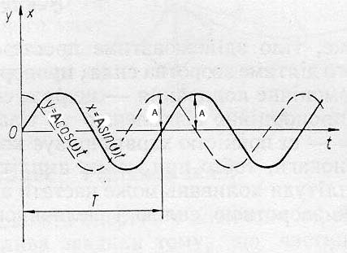

Рис. 1. Графики зависимости смещения х от времени t

В зависимости от характера воздействия на колеблющееся тело различают свободные (или собственные) и вынужденные колебания.

Свободные гармонические колебания

Свободные колебания – это колебания, которые совершаются за счет первоначально сообщенной энергии при последующем отсутствии внешних воздействий на колебательную систему.
Если бы можно было исключить неизбежную силу трения, свободные колебания продолжались бы бесконечно долго, то есть были бы незатухающими. Их амплитуда не изменялась бы со временем. Это идеальные колебания, которые не существуют в природе, но помогают понять сущность других видов колебаний и определить свойства реальной колебательной системы.

Свободные гармонические колебания можно рассмотреть на примере пружинного маятника (рис.2).
Пружинный маятник – это груз массой m, подвешенный на упругой пружине. Допустим, под действием внешней энергии груз отклонился от положения равновесия на величину смещения х. В результате возникает упругая сила , где k – коэффициент жесткости пружины.
Эту силу называют возвращающей силой, так как она стремится тело или материальную точку, отклоненную от положения равновесия, вернуть в это положение. Под действием такой силы возникнут гармонические колебания.

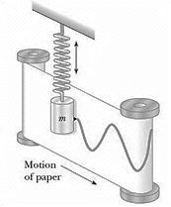

Рис. 2 Пружинный маятник

В реальных условиях энергия, сообщенная телу, постепенно расходуется на преодоление трения в различных частях колеблющейся системы, вследствие чего амплитуда колебаний постепенно уменьшается. Такие колебания называются затухающими.

Вынужденные колебания. Резонанс.
Для получения реальных незатухающих колебаний необходимо воздействие внешней силы, работа которой восполняла бы уменьшение энергии колеблющейся системы.
Колебания, которые совершаются под действием внешней периодически изменяющейся силы, называются вынужденными колебаниями. Такие колебания совершаются, например, голосовыми связками под действием воздушного потока. Вынужденные колебания представляют собой гармонические колебания с частотой, равной частоте вынуждающей силы.
Если частота колебаний вынуждающей силы близка к собственной частоте колебательной системы, возникает явление резонанса. Амплитуда колебаний достигает при этом максимальной величины. Ее увеличение зависит от амплитуды вынуждающей силы, массы системы и коэффициента затухания. Чем ближе резонансная частота ω к собственной частоте системы ω₀, тем меньше коэффициент затухания (рис.3).
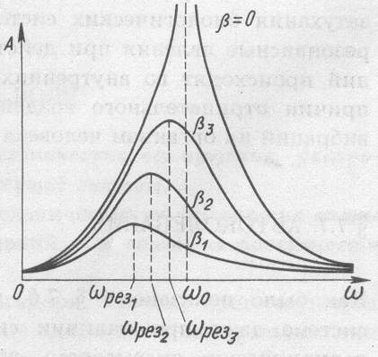

Рис.3 Резонансные кривые

Автоколебания.
Существуют колебательные системы, которые сами регулируют периодическое восполнение растрачиваемой энергии и поэтому могут колебаться длительное время. Незатухающие колебания, существующие в какой-либо системе при отсутствии переменного внешнего воздействия, называются автоколебаниями, а сами такие системы – автоколебательными. Автоколебания поддерживаются источником энергии, находящимся в самой системе.
В отличие от вынужденных колебаний, амплитуда и частота автоколебаний не определяются внешними воздействиями. Они зависят от свойств самой автоколебательной системы.
Классическим примером механической автоколебательной системы являются часы, в которых маятник является колебательной системой, пружина или поднятая гиря – источником энергии, а анкер – регулятором поступления энергии от источника в колебательную систему.
Многие биологические системы – сердце, легкие и др. являются автоколебательными.

Механические волны, их виды

Если частицу упругой среды заставить колебаться, то, вследствие упругой связи с соседними частицами, она будет вовлекать их в колебательное движение. Такое движение будет распространяться с определенной скоростью в окружающей среде. Процесс распространения колебаний в упругой среде называется механической волной.
При распространении волны частицы среды не движутся вместе с волной, а колеблются около своих положений равновесия. Вместе с волной от частицы к частице среды передаются лишь состояние колебательного движения и его энергия. Поэтому основным свойством всех волн, независимо от их природы, является перенос энергии без переноса вещества.
Различают два вида механических волн: продольные и поперечные
Волна называется продольной, если колебания частиц среды происходят в том же направлении, в котором она сама распространяется (рис.4 а,б)

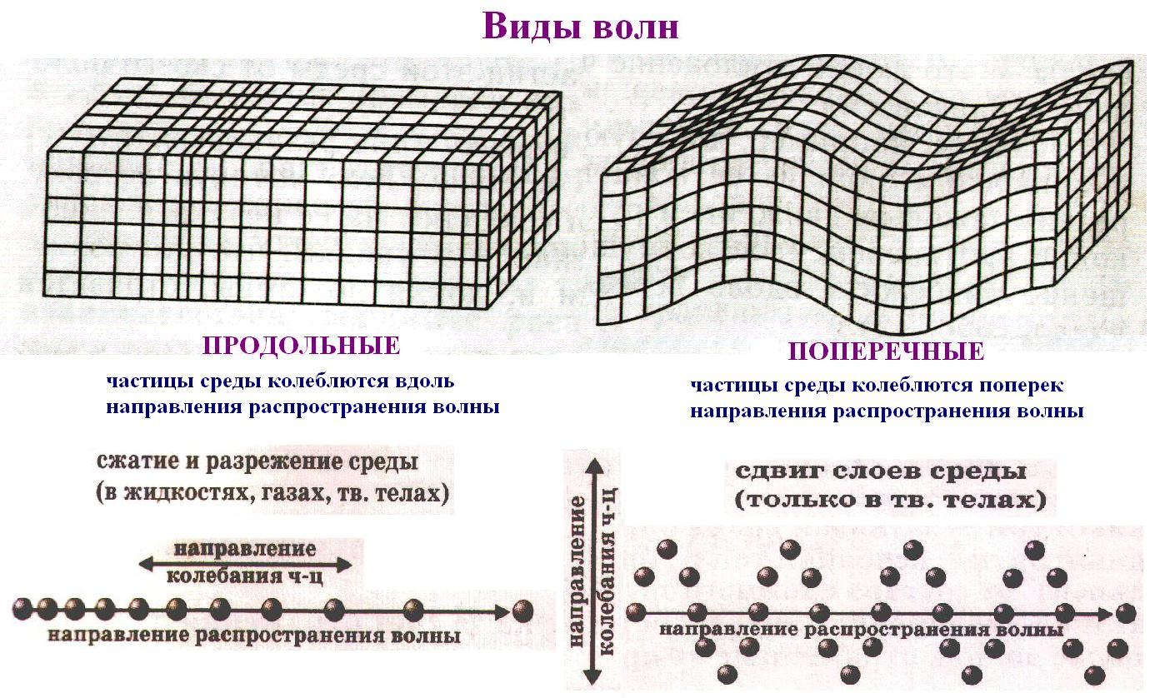

Рис. 4а Виды волн
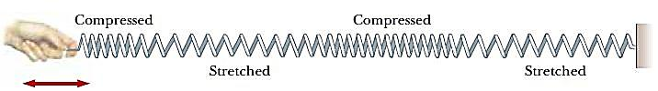

Рис. 4б Образование продольной волны

Волна называется поперечной, если колебания частиц среды происходят в направлении, перпендикулярном направлению распространения волны(рис. 4а,в).
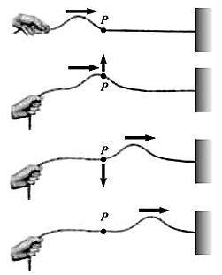

Рис. 4в Образование поперечной волны
Поперечные волны могут образовываться только в твердых телах и на свободной поверхности жидкости.
Продольные волны могут возникать не только в твердых, но и в жидких и газообразных средах.
Поверхность, до которой одновременно доходят волны от данного источника колебаний, называются фронтом волны. Форма волнового фронта зависит от формы источника колебаний и свойств среды. При точечном источнике колебаний волновой фронт в однородной среде имеет форму сферы. Волны, образующие сферический фронт, называются сферическими.
Если волна распространяется от плоского источника больших размеров, ее фронт представляет собой плоскость, а волна называется плоской.
График волны (рис.5) отражает зависимость между смещением S частиц среды, участвующих в волновом процессе, и расстоянием x этих частиц от источника колебаний О для какого-то фиксированного момента времени t.

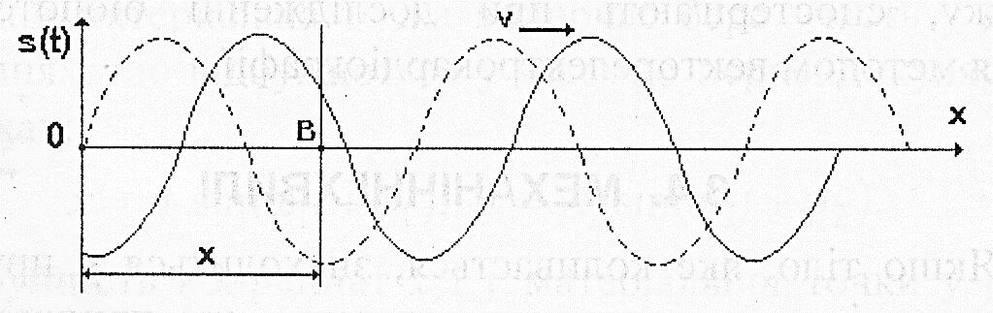
Рис.5 График плоской волны.
Уравнения плоской волны позволяет определить смещение любой точки, участвующей в волновом процессе, в любой момент времени.
, или ,
где, А – амплитуда, V - скорость волны, x – расстояние от источника колебаний до каждой последующей точки, в которую приходит волна, - фаза волны
Расстояние между ближайшими точками волны, колеблющимися в одинаковой фазе, называется длиной волны . Длина волны равна расстоянию, на которое распространяются колебания в среде за время, равное одному периоду, т.е.

Эффект Доплера
Эффектом Доплера называется изменение частоты волны, обусловленное относительным движением ее источника и приемника. Когда источник и приемник волны сближаются, частота волны, воспринимаемая приемником, повышается. Данное явление объясняется тем, что приемник встречает за один и тот же интервал времени больше волн, чем при отсутствии движения. Если источник волны и приемник удаляются друг от друга, частота воспринимаемой волны понижается.
. 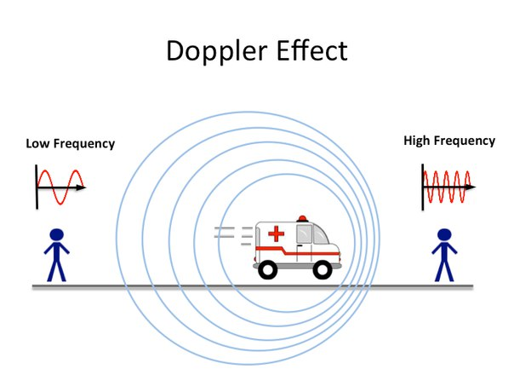
Рис. 6 Эффект Допплера. Наблюдатель, к которому приближается машина, слышит звук более высокой частоты, а наблюдатель, от которого машина удаляется, слышит более низкой частоты.

Возникновение эффекта Доплера поясняется рисунком 6. Сирена пожарной машины является источником звука, который представляет собой продольную механическую волну. Источник волн остается неподвижным либо движется вправо относительно неподвижного наблюдателя (приемника)
При одновременном движении наблюдателя и источника частота звука ν, воспринимаемая наблюдателем, определяется формулой:
,
где - частота звука, посылаемого источником; - скорость движения источника звука; - скорость движения наблюдателя; - скорость распространения звука в данной среде. В этой формуле верхние знаки соответствуют взаимному сближению источника и наблюдателя, а нижние знаки – удалению.
Эффект Доплера позволяет измерить скорость движения объектов. В медицине он используется для определения скорости кровотока, скорости движения клапанов и стенок сердца.

БИОАКУСТИКА
Физическая природа звука
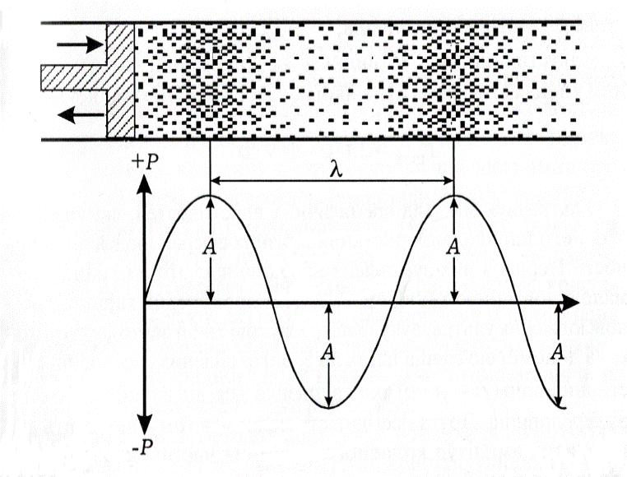
Звук - это продольные механические волны с частотой от 16 до 20000Гц, воспринимаемый органами слуха человека. Звуковая волна генерируется колеблющимися телами, например, камертоном, струной музыкального инструмента, мембраной динамика, голосовыми связками и т.д. На рис. 7 показано образование звука поршнем, который колеблется в цилиндре взад и вперед с некоторой частотой.

а
б

Рис.7 Образование продольной механической волны колеблющимся поршнем: а). формирование зон сжатия и разрежения частиц среды (соответственно зон повышенного и пониженного давления); б). изменение давления (Р) в среде по мере удаления от поршня.

Перемещение поршня внутрь цилиндра вызывает сжатие частиц среды и образование зоны повышенного давления, которая распространяется в цилиндре в виде продольной волны.
Движение поршня назад приводит к разрежению частиц среды и возникновению распространяющейся зоны пониженного давления. При этом не происходит переноса частиц среды по направлению распространения волны: они колеблются около своего положения равновесия. В то же время от одной частицы к другой передается энергия звуковой волны.
Часть энергии звуковой волны расходуется на преодоление внутреннего трения среды и рассеивается. Поэтому с расстоянием звуковая волна затухает.

Количество энергии, которое переносится в единицу времени через единицу площади поверхности, перпендикулярной направлению волнового процесса, называется интенсивностью волны: . Единица её измерения - Вт/м².
Скорость звука зависит от физических особенностей среды. В твердых веществах и жидкостях он распространяется быстрее, чем в газах. Скорость звука в воздухе около 335м/с, а в воде - 1430м/с. Средняя скорость звука в тканях тела человека составляет 1570 м/с.
Классификация звуков
Различают следующие виды звуков.
- Простой тон - звук, образованный гармоническими колебаниями
одной определённой частоты. Его источником может быть камертон.
- Сложный тон – звук, образованный периодическими, но негармоническими колебаниями (рис. 8а). Он представляет собой результат наложения друг на друга нескольких простых тонов. Один из них, имеющий самую низкую частоту, называется основным тоном. Тоны с более высокой частотой, кратной частоте основного тона, называются обертонами. Сложными тонами являются звуки музыкальных инструментов, гласные звуки речи.
С помощью специальных приборов можно провести спектральный анализ сложного тона - выделить составляющие его простые тоны. Так получают акустический спектр – диаграмму, отражающую частоты основного тона и обертонов и соответствующие им интенсивности (рис.8б).
3. Шум – это звук, в котором частота и интенсивность колебаний меняются в каждый момент времени незакономерным образом.

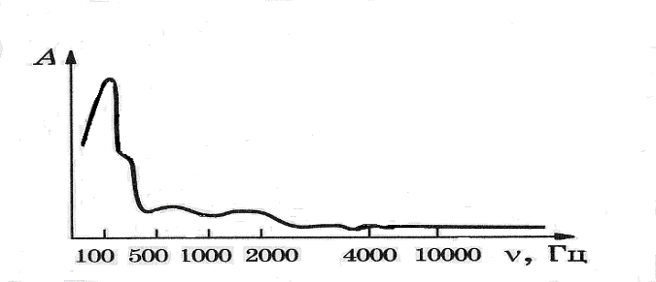
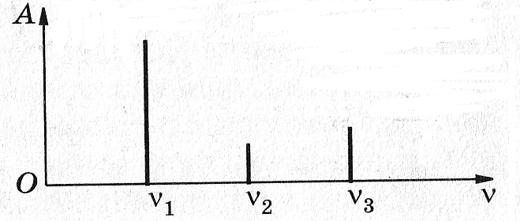
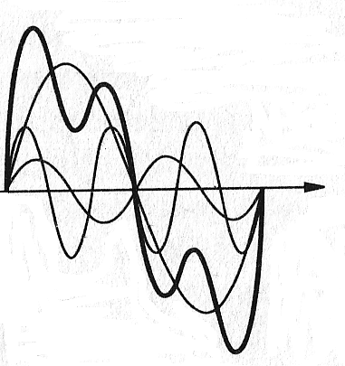
Рис.9. Сплошной акустический спектр шума
Рис. 8. Сложный тон:
а). график колебаний источника звука и частиц среды: тёмная кривая – соответствует сложному тону, три более светлые – гармонические колебания, полученные с помощью спектрального анализа сложного тона;
б). акустический спектр сложного тона.
A

S
t
a
б

Звуковые волны, соответствующие шуму, не имеют определенного периода и частоты. Поэтому акустический спектр шума – сплошной (рис. 9). Примерами шумов являются согласные звуки речи. Если в шуме равномерно представлены все частоты звуковых колебаний, он называется “белым шумом”.
Область слышимости
Звуки являются источником слуховых ощущений человека. Однако человек может слышать лишь такие звуки, характеристики которых находятся в пределах области слышимости (рис. 10). Её границами являются определённые значения интенсивности и частоты звука.
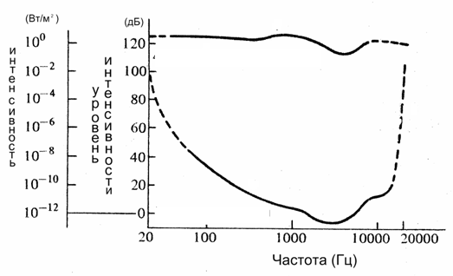
Рис.10. Область слышимости.

Минимальная интенсивность звука, которая может вызывать слуховые ощущения, называется порогом слышимости. Его средняя величина равна 10⁻¹² Вт/м² при частоте 1000 Гц. Такая интенсивность соответствует звуковому давлению Па. При повышении интенсивности звука выше порога слышимости слуховое ощущение усиливается.
При достижении звуком определённой интенсивности возникает боль в ушах, и может наступить обратимая утрата слуха. Минимальная интенсивность звука, при которой возникает боль в ушах, называется порогом болевого ощущения. В среднем его величина составляет 10 Вт/м², что соответствует звуковому давлению 60 Па. Болевой порог является верхней границей области слышимости по интенсивности.
Область слышимости человека ограничена не только по интенсивности звуковых волн, но и по их частоте. Волны с частотой менее 16 Гц называются инфразвуком, а волны частотой выше 20 000 Гц – ультразвуком. Человек не может их слышать. Различие между порогом слышимости и порогом болевого ощущения – очень большая, поэтому на практике пользуются не величиной интенсивности звука, а, так называемым, уровнем интенсивности, для определения которого используют логарифмическую шкалу. Теоретическим обоснованием такого подхода является психофизический закон Вебера – Фехнера.
Этот закон в аналитической форме позволяет определить уровень интенсивности звука L: где І – интенсивность измеряемого звука в , I₀ – порог слышимости (10⁻¹²) при частоте 1 кГц.
Уровень интенсивности звука измеряется в единицах логарифмической шкалы – белах (Б). Увеличение уровня интенсивности звука на один бел означает, что его интенсивность возросла в десять раз. Поскольку бел является достаточно большой величиной, на практике, в основном, применяют децибелы (дБ): .
Согласно вышеприведённой формуле, уровень интенсивности порога слышимости равен 0 дБ, а болевого порога, который на тринадцать порядков выше порога слышимости, 130 дБ. Можно привести примеры уровней интенсивности некоторых наиболее распространённых звуков: шёпотной речи - около 20 дБ, обычного разговора – 40 дБ, шума улицы с оживленным движением – 70 - 80дБ, звуков большого оркестра – 90 дБ, шума реактивного двигателя – 120 дБ.
Характеристики звука
Звук обладает объективными характеристиками, которые могут быть определены с помощью измерительных приборов. К ним относятся: интенсивность, частота звуковых волн и их акустический спектр. Кроме того, человек может описать те или иные звуки «на слух», с помощью характеристик, которые являются субъективными. Человек субъективно различает звуки по их громкости, высоте и тембру. Субъективные описания звуков основываются на реальных объективных характеристиках звуковых волн.
- Громкость звука, в основном, определяется уровнем интенсивности звуковой волны. Чем выше этот уровень, тем более громким кажется звук. Однако важную роль играет также частота звуковых колебаний. Орган слуха человека наиболее чувствителен к частоте звуковых волн 2500 – 3000 Гц, и поэтому субъективно они кажутся более громкими, чем звуковые волны такой же интенсивности, но другой частоты. Ввиду этого применяют специальную шкалу громкости звука, единицей которой является фон. Громкость звука в фонах равна:
где коэффициент пропорциональности, который условно равен 1 для тона частотой 1000 Гц, а для звуков других частот может быть меньше или больше 1.
Для измерения ощущения громкости звука в фонах пользуются стандартными простыми тонами частотой 1000 Гц. Если какой-либо звук кажется таким же громким, как стандартный, то его громкость в фонах, численно равна уровню интенсивности стандартного звука в децибелах. Для того чтобы сопоставить громкость и уровень интенсивности звука на разных частотах, пользуются кривыми равной громкости,
2) Высота звука определяется, в основном, частотой его основного тона. Чем она больше, тем более высоким кажется звук. Наиболее чётко проявляется эта зависимость при действии простых тонов. Однако она характерна и для восприятия сложных тонов. Различие частот звуковых волн позволяет выделить голоса разных певцов: бас, баритон, тенор.
3) Тембр – это субъективная характеристика, которая представляет собой специфическую окраску звука. Человек отличает звуки различных музыкальных инструментов и голоса разных певцов (даже если они берут одну и ту же ноту) благодаря характерному для них тембру. Эта характеристика звука зависит, в основном, от его акустического спектра, от количества обертонов и уровня их интенсивности.

Аудиометрия
Диагностику нарушений слуха человека проводят с помощью аудиометрии – метода исследования остроты слуха путём предъявления ему стандартных по частоте и интенсивности звуков.
Для проведения аудиометрии применяют специальный прибор – аудиометр, который представляет собой генератор электрических гармонических колебаний, преобразующихся динамиком в механические колебания. При этом частота обоих видов колебаний одинакова, и её можно изменять так, чтобы охватить весь частотный диапазон слышимых звуков. Кроме того, генератор позволяет регулировать интенсивность электрических колебаний, пропорционально которой будет изменяться интенсивность механических колебаний. В результате получают простые тоны определённой интенсивности, которые подаются через наушники к пациенту. Звуки подают сначала в одно ухо, а после окончания его исследования – в другое. Задают определенную частоту звука и плавно повышают его интенсивность, начиная с минимальной. Пациент сообщает, как только услышит звук. Интенсивность колебаний, при которой это произойдёт, является порогом слышимости для данной частоты. Аналогичные действия выполняются и при других звуковых частотах. На основании полученных данных строят аудиограмму – кривую, отражающую зависимость порога слышимости от частоты звука. Её анализ, а также ряд дополнительных методических приёмов исследования, способствуют диагностике заболеваний органа слуха.
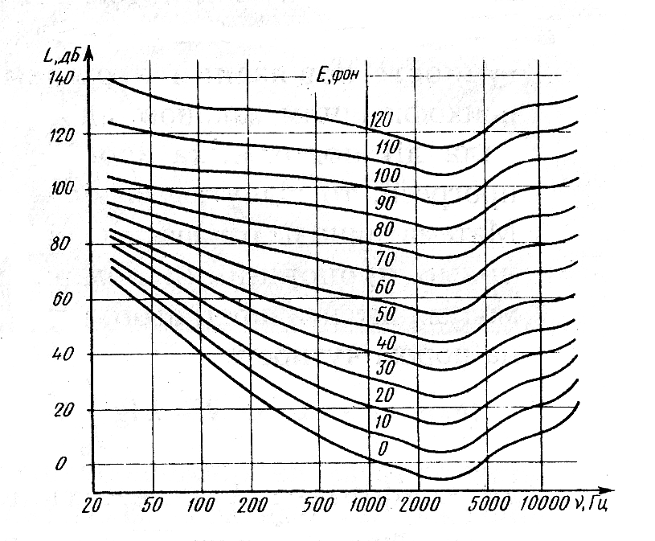

Рис.11. Кривые равной громкости.

По горизонтали – частота звуков, Гц; по вертикали – уровень интенсивности, дБ (слева); громкость, фоны (посредине).
Каждая кривая соответствует определённой громкости звука в фонах. Для звука частотой 1000 Гц кривые проходят через деления шкалы в фонах, отметки которых совпадают с отметками делений шкалы в децибелах. Для звуков других частот – их громкость в фонах (указана над кривыми) соответствует большим уровням интенсивностям в Дб (для звуков и ) или меньшим уровням интенсивности (для звуков ).

Ультразвук и его применение в медицине
Методы получения ультразвука
Ультразвук – упругие механические волны частотой свыше 20000 Гц. В медицине применяют ультразвук частотой до 10 МГц. Используют два метода получения ультразвука: обратный пьезоэлектрический эффект и магнитострикционный эффект.
Пьезоэлектрический эффект обнаруживают некоторые кристаллы, например кварц. Их называют пьезокристаллами. Решетка таких кристаллов образована положительными и отрицательными ионами. Если на кристалл оказывается давление, возникает прямой пьезоэлектрический эффект. Положительные и отрицательные ионы смещаются в противоположные стороны, и на гранях кристалла возникают электрические заряды.
Обратный пьезоэлектрический эффект возникает тогда, когда на пьезокристалл действует электрическое поле. Оно смещает положительные и отрицательные ионы кристаллической решётки в разные стороны. В результате этого кристалл деформируется. Если переменное поле имеет ультравысокую частоту, кристалл вибрирует и становится источником ультразвука.
Магнитострикционный эффект возникает под действием переменного магнитного поля, которое вызывает смещение атомов в некоторых металлах, например железе. Если поместить металлический стержень в магнитное поле, которое колеблется с ультравысокой частотой, стержень также колеблется и порождает ультразвук.

Особенности распространения ультразвука
Благодаря высокой частоте ультразвук имеет особенности распространения по сравнению со слышимым звуком. Они важны для его практического применения. Ультразвук мало рассеивается и способен распространяться узкими направленными пучками – «ультразвуковыми лучами». Эта особенность обусловлена тем, что ультразвуковые волны мало дифрагируют. Как известно, дифракцией называется огибание волнами препятствий, размеры которых соизмеримы с длиной волны. Ввиду малой длины волны ультразвук огибает только препятствия очень малых размеров.
Ультразвук может достигать большой интенсивности, поскольку она возрастает пропорционально квадрату частоты волн. Интенсивность ультразвука можно увеличивать, фокусируя его с помощью специальных акустических линз.
Применение ультразвука в медицинской диагностике
Ультразвуковое исследование (УЗИ) – это визуальное исследование внутренних структур организма при помощи ультразвуковых волн.
Ультразвуковой луч направляют внутрь тела пациента, где он в большей или меньшей степени поглощается тканями. Поглощение энергии ультразвука зависит от акустического сопротивления тканей (акустического импеданса), который, в свою очередь, определяется плотностью тканей и скоростью распространения ультразвуковых волн.
На границе двух сред с разным акустическим сопротивлением часть энергии ультразвука отражается, а часть продолжает распространяться в новой среде. Чем больше разница акустических сопротивлений двух сред, тем сильнее отраженный ультразвуковой сигнал. Различные органы и ткани человека обладают разным акустическим сопротивлением. Поэтому по отраженным ультразвуковым сигналам можно судить об их размерах, форме и других особенностях. Именно отраженные ультразвуковые сигналы несут информацию о внутренних структурах организма. На границе между воздухом и телом человека происходит почти полное отражение ультразвука. Поэтому здесь необходимо использовать специальный гель, который играет роль промежуточной среды.
В качестве источника ультразвука при проведении УЗИ используют пьезокристаллы. Применяют частоту ультразвука 2 – 15 МГц. Чем выше частота, тем выше разрешающая способность ультразвукового аппарата. Современные аппараты позволяют различать детали размерами 2 – 3 мм. Энергия ультразвуковых волн при проведении УЗИ невелика и не вызывает каких либо существенных изменений в тканях. УЗИ считают безопасным методом получения информации, что позволяет, в частности, широко использовать его для обследования беременных.
В аппарате ультразвук генерируется путем обратного пьезоэлектрического эффекта. Источник ультразвука состоит из нескольких сотен мелких пьезокристаллов, которые работают в одинаковом режиме. Ультразвук направляется внутрь объекта короткими посылками (до 1000 в секунду). В промежутках между ними те же пьезокристаллы функционируют в качестве датчиков (приемников ультразвука). Они воспринимает отражённые ультразвуковые волны. По принципу прямого пьезоэлектрического эффекта пьезокристаллы превращают их в пропорциональные электрические сигналы. Эти сигналы подаются на регистрирующее электронное устройство, которое усиливает их и преобразует в видимое изображение на дисплее.
Режимы сканирования. В процессе УЗИ производят определенное перемещение ультразвукового луча – сканирование. Применяют следующие режимы сканирования, которые различаются по способу регистрации ультразвуковых эхо-сигналов и их отражению на дисплее.
А-режим (аmplitude - амплитуда) заключается в том, что зондирующий ультразвуковой сигнал посылают по определенному направлению через объект. Он отражается от всех границ раздела тканей, имеющих разное акустическое сопротивление. Отраженные ультразвуковые сигналы регистрируются прибором. Он имеет дисплей, на котором происходит периодическая горизонтальная развёртка электронного луча. Начало развёртки синхронизировано с моментом посылки зондирующего ультразвукового сигнала. Вертикальные отклонения луча соответствуют интенсивности отраженных сигналов. Расстояние между ними на экране по горизонтали соответствует расстоянию внутри исследуемого органа между границами раздела, от которых отразились эхо-сигналы.
На рис.12 показан схематически А-режим сканирования при исследовании головного мозга. На дисплее видно одномерное изображение ультразвуковых эхо-сигналов. Первый из них возникает в результате отражения ультразвука от ближней стороны черепа, второй сигнал – от границы раздела полушарий (М – срединный), третий – от дальней стороны черепа.
В-режим (brightness – яркость) позволяет получать двухмерное изображение внутренних структур человеческого тела в определённых плоскостях, избираемых для исследования. Датчик, находящийся на поверхности тела, посылает вглубь зондирующие сигналы, которые направляются параллельным пучком либо расходятся, образуя сектор.
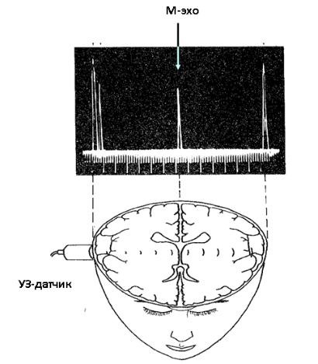
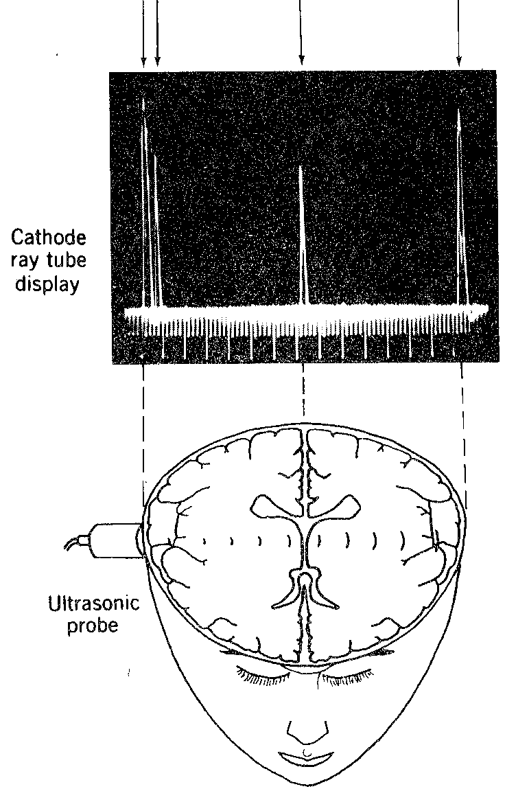
Рис.12 Схема формирования изображения при УЗИ головного мозга в
УЗ-датчик

М-эхо
А-режиме сканирования.

В этот сектор попадают исследуемые органы. Отраженные ультразвуковые волны улавливаются датчиком и преобразуются в электрические сигналы. Электронное устройство формирует на дисплее изображение среза тела, имеющего различные оттенки черно-белого цвета. Максимальная интенсивность отраженных ультразвуковых волн проявляется на дисплее белым цветом, а минимальная – черным. Изображение отображает форму и размеры внутренних структур тела, а также их определенные физические свойства, от которых зависит способность отражать ультразвук. Компьютерные программы дают возможность синтезировать изображения, получаемые в разных плоскостях, и получать трехмерное изображение объекта.
На рис.13 показан датчик аппарата УЗИ, с помощью которого производят сканирование в В-режиме.
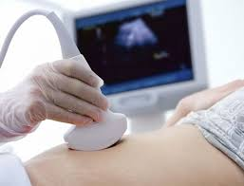
Рис.13 Датчик УЗИ в В-режиме сканирования.

Аппарат УЗИ может быть снабжен компьютером, который производит все необходимые измерения и показывает их результаты на табло. На рис.14 показано изображение сердца в режиме В-сканирования. Видны полости правого и левого предсердий и желудочков и соединяющие их атриовентрикулярные отверстия с клапанами.

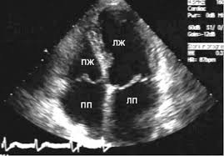
Рис.14. УЗИ сердца в В-режиме сканирования.

Благодаря отсутствию каких-либо вредных влияний на организм, УЗИ широко применяют для периодического обследования беременных с целью контроля за развитием плода и своевременной диагностики патологии.
С помощью компьютерной программы можно объединить изображения УЗИ в разных плоскостях и получить трехмерное изображение.

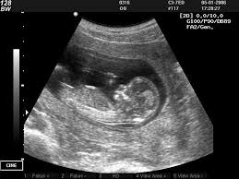
Рис.15. Плод в полости матки

М-режим (motion – движение) применяется при исследовании подвижных объектов, в частности сердца. Он дает возможность получить на дисплее график механических колебаний исследуемых структур.
Зондирующий ультразвуковой сигнал направляют на определённый участок объекта. Если объект совершает движения, положение поверхностей, отражающих ультразвук, закономерно изменяется. В результате этого меняется время возвращения эхо-сигнала к датчику прибора. Эти изменения регистрируются в виде вертикальных отклонений электронного луча на дисплее. Их величина характеризует амплитуду колебаний исследуемой структуры, например клапанов сердца.

Рис.16. Схема УЗИ сердца в М-режиме сканирования.

Горизонтальная развёртка луча на дисплее происходит непрерывно с определенной скоростью и характеризует время. Таким образом, луч вычерчивает кривую, отклонения которой соответствуют форме и амплитуде движений объекта исследования. М-режим применяется, в частности, в эхокардиографе при исследовании сокращений различных отделов сердца и движений створок его клапанов (рис. 16). На рисунке показан зондирующий ультразвуковой сигнал от датчика (1), который проходит через сердце и отражается последовательно от его стенок, перегородки и створок клапанов. На дисплее видно, что грудная стенка остается неподвижной. Сокращаются части сердца, ограничивающие одну из его полостей (3). Наиболее велика амплитуда колебаний створок клапана, которые пересекает зондирующий ультразвуковой луч.
Эходоплерография представляет собой метод исследования скорости кровотока в сердце и сосудах, основанный на отражении ультразвуковых волн. При этом используется эффект Доплера – изменение частоты волн, воспринимаемых приёмником, вследствие движения источника волн. Чем больше скорость этого движения, тем больше изменение частоты (доплеровский сдвиг частот)..

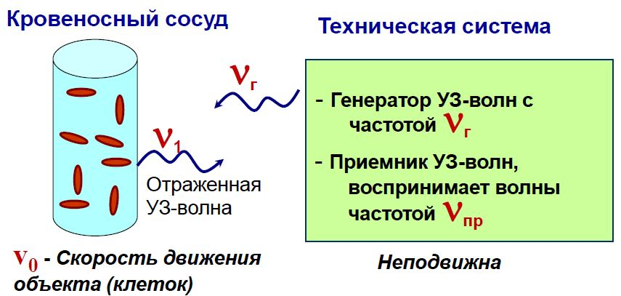

Рис.17а Принцип работы медицинского ультразвукового допплеровского прибора для определения скорости кровотока.

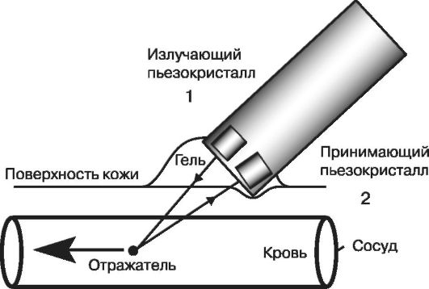

Рис.17б Принцип работы медицинского ультразвукового допплеровского прибора для определения скорости кровотока.

Зондирующий ультразвуковой сигнал направляют вдоль исследуемого кровеносного сосуда (рис. 17а,б). Сигнал отражается от движущихся клеток крови, которые становятся как бы подвижным источником ультразвука. В результате между частотой волн зондирующего сигнала и эхо-сигнала возникает доплеровский сдвиг, величина которого зависит от скорости кровотока в сосуде.
Эходоплерография может объединяться с В-режимом сканирования. В результате на экране прибора формируется изображение сосудов или сердца, на котором направление и скорость движения крови обозначается условными цветами. Метод эхоодоплерографии позволяеит также оценить кровоснабжение тканей.
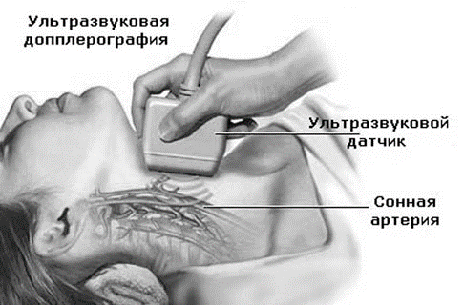

Рис.18 Исследование скорости кровотока в сосудах.

Применение ультразвука в физиотерапии

В физиотерапевтической практике используются ультразвуковые волны частотой от 800 до 3000 кГц. Основу физиологического и лечебного действия ультразвука составляют вызываемые им механическое, тепловое и физико-химическое воздействия.
Механическое воздействие обусловлено высокочастотными колебаниями, которые передаются тканям. В результате в тканях происходит микровибрация на клеточном и субклеточном уровнях. Это приводит к повышению проницаемости клеточных мембран, уменьшению вязкости цитоплазмы, ускорению процессов диффузии. Эти эффекты возникают за счет повышения проводимости ионных каналов мембран клеток, ускорения потоков метаболитов внутри клеток. Наблюдается активация мембранных ферментов и, как результат, активация обменных процессов.
Тепловое воздействие возникает в результате перехода энергии поглощенных ультразвуковых волн в теплоту. Повышение температуры тканей также приводит к повышению активности ферментов и скорости биохимических реакций, к улучшению местного кровообращения. Образование тепла происходит в основном на границах раздела сред.
Физико-химическое воздействие усиливает распад молекул на ионы, способствует образованию свободных радикалов, созданию возбужденных электронных состояний атомов. Ультразвук стимулирует тканевое дыхание и окислительные процессы в тканях.
Ультразвук относится к числу активных физических факторов, оказывающих многостороннее влияние на различные органы и системы. Он запускает разнообразные физиологические механизмы, приводящие внутреннюю среду организма в нормальное состояние.
Повышение проницаемости биомембран под действием ультразвука позволяет производить в процессе сеанса ультразвуковой терапии фонофорез – введение лекарственных веществ через неповрежденную кожу.

Применение ультразвука в хирургии

Ультразвук большой интенсивности способен разрушать ткани. Специальные ультразвуковые инструменты применяются в хирургии, травматологии и ортопедии. Их используют для рассечения костей и мягких тканей. Такие инструменты находят применение при восстановительных и пластических операциях. Скальпель, на который подаются ультразвуковые колебания, удобен для мягкой и тонкой препаровки. Он обеспечивает минимальную травматичность при выполнении операций. Применение ультразвукового скальпеля сопровождается меньшим кровотечением. Этому способствует коагуляция кровеносных сосудов в местах их повреждения под действием ультразвука.
Ультразвуковая пила может распиливать кости в любом направлении в труднодоступных местах, где мешают мягкие ткани и близость кровеносных сосудов. Сквозные отверстия в костях делают ультразвуковыми сверлами.
Бактерицидное действие ультразвуковых волн делает возможным применять ультразвуковые инструменты для лечения гнойных ран.

Ультразвуковая литотрипсия
Литотрипсией называется разрушение камней желчного пузыря и мочевыводящих путей. Подвергаются разрушению камни, которые самостоятельно выйти не могут. С этой целью применяют ультразвуковые волны.
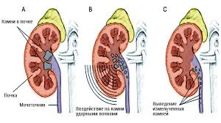
Рис.19. Экстракорпоральная литотрипсия камня почечной лоханки.
С помощью ультразвукового прибора, наводимого на область расположения камней, обнаруживается их точная локализация. Существует два метода ультразвуковой литотрипсии почек. При дистанционном (экстракорпоральном) методе ультразвуковые волны генерируется за пределами тела пациента и специальными методами фокусируются на камне, который находится в почечной лоханке (рис.19).
Акустический контакт обеспечивается небольшой емкостью, заполненной водой. Под действием ультразвуковых волн происходит разрушение камня, и его остатки выделяются естественным путем.
Другим методом является контактная литотрипсия.
Источник ультразвуковых волн, необходимый для разрушения камня, подводят к нему с помощью специального эндоскопа без хирургического вмешательства. На рис.20 показана литотрипсия камня мочеточника. После разрушения камня его остатки могут удаляться с помощью уретероскопа – эндоскопического инструмента для исследования мочеточника.

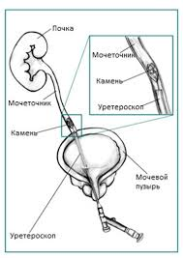

Рис.20. Контактная литотрипсия камня мочеточника.

Биофизика системы кровообращения.

Основные законы гемодинамики.

Гемодинамика – один из разделов биомеханики, изучающий законы движения крови по кровеносным сосудам.
К основным гемодинамическим показателям относятся давление и скорость кровотока.
Давление – это сила, действующая со стороны крови на сосуды, приходящаяся на единицу площади.
,
единица измерения [Н/м²=Па], [мм.рт.ст.]
Различают объемную и линейную скорости кровотока.
Объемной скоростью Q называют величину, численно равную объему жидкости, протекающему через каждое сечение за единицу времени t.
,
единица измерения [м³/c].
Линейная скорость представляет путь, проходимый частицами крови в единицу времени:
,
единица измерения [м/c].

Уравнение неразрывности струи.
Очевидно, что объемная скорость Q пропорциональна скорости течения жидкости (линейной скорости) и площади поперечного сечения S (рис.21)

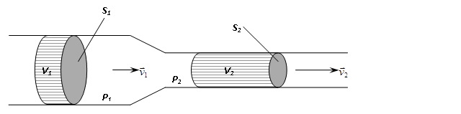

Рис. 21. Трубка тока
Как известно, жидкость является практически несжимаемой. Если жидкость течет неразрывной струей, то величина Q в любом сечении трубки должна быть одинаковой:
Отсюда следует:
Это выражение представляет уравнение неразрывности струи. Смысл его заключается в том, что произведение скорости течения жидкости на площадь поперечно сечения трубки во всех сечениях одинаково.
Из этого уравнения следует, что скорость течения жидкости в любом сечении трубки обратно пропорциональна площади этого сечения:
В более широком сечении трубки линейная скорость жидкости уменьшается, а в более узком увеличивается.
Уравнение неразрывности струи относится в равной мере к движению любой жидкости, в том числе и вязкой. Отсюда следует, что объемная скорость кровотока в любом сечении сосудистой системы постоянна: Q=const

Режимы течения крови.

Режимы течения жидкости разделяют на ламинарное и турбулентное.
Ламинарным называется такое течение жидкости, при котором она перемещается как бы слоями, параллельными направлению течения жидкости.
При ламинарном течении скорость в сечении трубы изменяется по параболическому закону. Именно такой вид течения представлен на рис.22. Скорость течения максимальна в центре сечения трубки и уменьшается по направлению к ее стенкам.

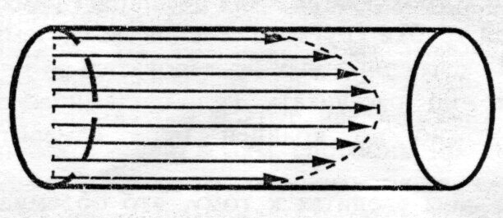

Рис. 22 Профиль распределения векторов скоростей жидкости при ламинарном течении.

С увеличением скорости движения, ламинарное течение переходит в турбулентное. При турбулентном течении скорости частиц жидкости беспорядочно меняются, в результате чего в потоке образуются местные завихрения, и ее частицы перемещаются не только параллельно, но и перпендикулярно оси трубки (рис. 23 а). В этих условиях происходит непрерывное перемешивание частиц жидкости.
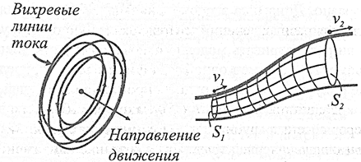

а) б)

Рис. 23 Линии тока при турбулентном(а) и ламинарном течении(б).

Рейнольдс показал, что переход ламинарного течения жидкости в турбулентное зависит от ряда величин: вязкости жидкости , ее плотности скорости ее течения v и диаметра трубки D. Эти величины входят в уравнение Рейнольдса:
Re - безразмерная величина, так называемое число Рейнольдса. При малых значениях этого числа течение жидкости является ламинарным. Когда число Рейнольдса превышает некоторую критическую величину, ламинарное течение превращается в турбулентное. Для трубки круглого сечения такая величина числа Рейнольдса составляет примерно 2000.
Как правило, движение крови по сосудам является ламинарным. Однако в ряде случаев возможно возникновение турбулентности. Турбулентное движение крови в аорте может быть вызвано, прежде всего турбулентностью кровотока у входа в нее: вихри потока уже изначально существуют, когда кровь выталкивается из желудочка в аорту. Турбулентное течение может возникать в сосуде в области его локального сужения, например при образовании тромба.
Шум, возникающий при турбулентном течении крови, может быть использован для диагностики заболеваний. При поражении клапанов сердца возникают так называемые сердечные шумы, вызванные турбулентным движением крови.

Вязкость крови.

Внутреннее трение жидкости обусловлено силами взаимодействия между ее молекулами. Проблему вязкости жидкости впервые исследовал Ньютон, который отметил "недостаточное скольжение" между ее частицами. В дальнейшем вместо этого выражения стали употреблять термин "вязкость".
Вязкость жидкости определяет параметры ее течения.
Сила внутреннего трения между слоями жидкости описывается уравнением Ньютона:
В этом уравнении - градиент скорости, который характеризует изменение скорости в направлении, перпендикулярном ее вектору. S - площадь взаимодействующих слоев жидкости, (греч. "эта") – коэффициент вязкости. Он численно равен силе внутреннего трения, возникающей между слоями с единичной площадью, при градиенте скорости равном единице.
Размерность коэффициента вязкости в СИ – . Вязкость зависит от природы жидкости и температуры.
Кровь является взвесью кровяных клеток в жидкости сложного состава – плазме. Кровяные клетки представлены красными кровяными тельцами (эритроцитами), белыми кровяными тельцами (лейкоцитами) и кровяными пластинками. Плазма является водным раствором электролитов, белков, питательных веществ, продуктов обмена и т.д. Объем крови в организме человека составляет примерно 7% общего объема. На эритроциты приходится приблизительно 45% объема крови, а на остальные клетки – менее 1%.
Вязкость крови значительно превышает вязкость воды. В среднем, относительная вязкость крови равна примерно 4,5 (3,5 – 5,4). Относительная вязкость плазмы меньше. Она равна 2,2 (1,9 – 2,6). Вязкость крови измеряют с помощью специального прибора – вискозиметра.
Величина вязкости крови определяется в основном концентрацией в ней эритроцитов и в значительно меньшей степени – концентрацией белков в плазме. Она зависит также от скорости течения крови. Если скорость уменьшается, эритроциты объединяются в скопления, так называемые «монетные столбики». Это явление увеличивает вязкость крови. Оно могло бы иметь место в кровеносных сосудах малого диаметра, в которых скорость крови невелика. Но существует физиологический механизм, который вызывает уменьшение вязкости крови в таких сосудах – феномен Фареуса и Линдквиста. Его объяснение заключается, очевидно, в ориентации эритроцитов вдоль оси сосуда. Эритроциты проявляют тенденцию перемещаться к оси от стенок сосуда. Они образуют как бы цилиндр, окруженный тонким слоем плазмы. Эритроциты способны перемещаться даже по тончайшим сосудам – капиллярам, диаметр которых меньше размеров самих эритроцитов. Это возможно благодаря их способности изменять свою форму.

Уравнение Пуазейля.

Пуазейль - автор важнейших работ по гидродинамике и физиологии кровообращения, экспериментально установил закон, характеризующий величину объемной скорости жидкости Q в трубках круглого сечения, и представил его в виде соответствующего уравнения, которое называют также основным уравнением гидродинамики.
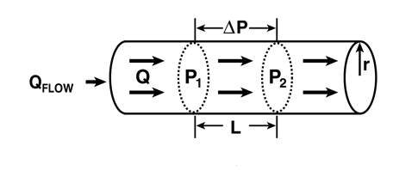
Пусть жидкость, обладающая вязкостью , течет по трубке с радиусом r (рис.24). Для того, чтобы определить ее объемную скорость Q , необходимо измерить разность давлений (полных) Р₁ и Р₂ на участке трубки длиной l.

Рис. 24 Факторы, определяющие объемную скорость жидкости.

Величина объемной скорости Q определяется уравнением Пуазейля:
В соответствии с уравнением Пуазейля, объемная скорость
жидкости в трубке определяется разностью давлений в начале и конце трубки, зависит от четвертой степени радиуса, а также от длины трубки и вязкости жидкости.
Уравнение Пуазейля можно упростить и в то же время сделать его более универсальным, если ввести дополнительную величину R - гидродинамическое сопротивление:
Тогда уравнение Пуазейля примет вид: , или
Использование понятия гидродинамического сопротивления расширяет рамки применения уравнения Пуазейля от единичной трубки круглого сечения до системы любой сложности, состоящей из многих трубок, соединенных последовательно или параллельно. Если не во всех случаях можно рассчитать гидродинамическое сопротивлении такой системы, то его можно, по крайней мере, измерить экспериментально.
Таким образом, смысл уравнения Пуазейля сводится к тому, что объемная скорость жидкости находится в прямой зависимости от разности давлений в начале и в конце трубки или системы трубок и в обратной зависимости от величины гидродинамического сопротивления.
Записанное в такой форме уравнение Пуазейля напоминает закон Ома для постоянного электрического тока. При этом объемная скорость жидкости аналогична силе тока, разность давлений - разности электрических потенциалов на концах проводника, а гидродинамическое сопротивление - электрическому сопротивлению. Это обстоятельство позволяет моделировать с помощью электрических цепей течение жидкости в трубках, в частности течение крови в сосудистой системе.
Необходимо отметить, что уравнение Пуазейля применимо только к ламинарному течению жидкости. В турбулентном потоке происходит более значительная убыль энергии, чем в ламинарном. Поэтому если развивается турбулентность, объемная скорость жидкости перестает отвечать уравнению Пуазейля. Ее величина становится приблизительно пропорциональной квадратному корню из разности давлений в начале и конце трубки.

Работа сердца

При каждой систоле сердце совершает работу А по приданию определенному объему крови V (систолическому объему) статического давления Р, а также по приданию массе крови m скорости . Из этого следует, что работа как левого, так и правого желудочков сердца за один цикл составляет:
Первое из слагаемых соответствует потенциальной энергии крови, которую она получает от сердца, а второе – ее кинетической энергии. Поскольку величины Р и V меняются во времени, для получения точного значения А было бы необходимо проинтегрировать их. Однако задачу можно упростить, если использовать их средние значения.
Из экспериментов известно, что средняя величина Р для левого желудочка составляет в покое приблизительно 100 мм рт. ст., а для аорты - 0,5 м/с. Величина V в покое равна в среднем 70мл. Подставив эти величины в приведенное выше уравнение, получим примерную величину работы левого желудочка за один сердечный цикл.
PV ~ 0,931 Дж
Дж
А ~ 0,931 Дж + 0,009 Дж
Таким образом, 99% работы левого желудочка сердца затрачивается на то, чтобы повысить давление в объеме крови, изгоняемом из него, и лишь 1% - на сообщение скорости этому объему крови. Соответственно, статическое давление в аорте составляет 99% полного давления, а динамическое - только 1% . Иначе говоря, основная часть удельной энергии крови в аорте является потенциальной и лишь очень малая часть – кинетической.
Давление крови в легочной артерии значительно ниже, чем в аорте, а скорость крови примерно такая же. Подсчеты показывают, что для правого желудочка А ~ 0,15Дж.
Давление крови в сердечно-сосудистой системе
Давление соответствует удельной энергии жидкости. Эту энергию сообщает крови сердце. Поэтому наибольшее давление наблюдается на выходе из сердца – в аорте. В реальных жидкостях (вязких) при перемещении крови по сосудам ее энергия расходуется на преодоление трения, в результате чего кровяное давление по ходу сосудов падает.
В артериальной системе имеют место пульсовые колебания давления. Пик давления во время систолы называют максимальным (систолическим) давлением, а наименьшая величина его во время диастолы – минимальным (диастолическим). У человека среднего возраста систолическое давление равно примерно 120 мм рт. ст., а диастолическое - 80 мм рт. ст. В расчетах можно пользоваться средним артериальным давлением.
В соответствии с уравнением Пуазейля, уменьшение давления ΔР по ходу трубки или системы трубок любой сложности определяется их гидродинамическим сопротивлением R и объемной скоростью Q.:
Допустим, что ∆P=Pa-Pв где Р_{а} - давление крови в аорте, а Pв - в полых венах. Известно, что давление в полых венах мало отличается от нуля. Поэтому давление крови в аорте можно представить как функцию двух переменных:
Р_{а} ~ QR,
где R - сопротивление сосудов большого круга кровообращения, а Q - объемная скорость крови в аорте. Ее мерой в медицине принято считать минутный объем крови (МОК) - объем крови, изгоняемой из сердца в аорту в течение одной минуты.
Из этого становится очевидным, что давление крови в аорте зависит от величины МОК. Она может увеличиваться в результате учащения и усиления сокращений сердца и уменьшаться при ослаблении сердечной деятельности. Величина МОК может понизиться также в результате уменьшения объема циркулирующей крови, например при значительной кровопотере.
Вторым фактором, определяющим величину давления крови в аорте, является сопротивление сосудов большого круга кровообращения. Известно, что наибольшим сопротивлением по сравнению с другими сосудами обладают артериолы. Важно то, что их сопротивление может значительно изменяться: увеличиваться при их сужении и уменьшаться при расширении. Поэтому сужение большого числа артериол приводит к увеличению давления крови в результате роста гидродинамического сопротивления сосудистой системы, даже при неизменной величине МОК.
Сравнительная величина давления крови в сосудах большого круга кровообращения представлена на рис. 25.

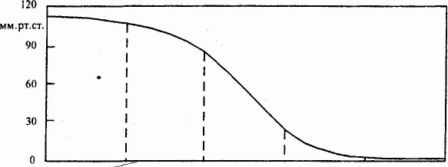
АОРТА АРТЕРИИ АРТЕРИОЛЫ КАПИЛЛЯРЫ ВЕНЫ
Рис. 25. Давление крови в разных отделах большого круга кровообращения.

Давление крови является наибольшим в аорте, а наименьшим - в полых венах, т.е. оно уменьшается по ходу большого круга кровообращения при удалении от сердца. Аналогичное явление отмечается в малом круге. Причиной этого, как уже отмечалось, является гидродинамическое сопротивление сосудов, на преодоление которого и расходуется энергия крови.
Давление крови понижается в наибольшей степени на тех участках сосудистого русла, которые обладают наиболее высоким сопротивлением.
Поскольку гидродинамическое сопротивление аорты и крупных артерий невелико, среднее давление крови лишь незначительно снижается по ходу их. Так в артериях диаметром 3 мм среднее давление равно приблизительно 95 мм рт. ст.
Наибольшим гидродинамическим сопротивлением обладают мельчайшие артерии - артериолы, хотя длина их измеряется миллиметрами. На их долю приходит примерно 50% общего гидродинамического сопротивления сосудистой системы. Поэтому в артериолах большого круга среднее давление снижается до 35 – 70 мм рт.ст.
Дальнейшее снижение давления происходит в капиллярах, на долю которых приходится примерно 25% общего сопротивления сосудов. Давление в артериальном конце капилляра равно 30-35 мм рт.ст., а в венозном 15-20 мм рт.ст.
Давление продолжает падать и по ходу вен, однако в гораздо меньшей степени, поскольку их гидродинамическое сопротивление сравнительно невелико. Давление в крупных венах снижается до нуля.
На величине давления в сердечно – сосудистой системе сказывается и сила тяжести, которая обуславливает наличие гидростатического давления. При положении человека лежа гидростатическое давление не влияет существенно на величину давления крови в сосудах. В вертикальном же положении роль гидростатического давления значительна. Так в сосудах головы у вертикально стоящего человека давление примерно на 30 мм рт. ст. ниже, чем на уровне сердца; в сосудах нижних конечностей (на уровне стоп) - на 90 мм рт. ст. выше.

Методика измерения артериального давления крови

Наибольшее значение в практике имеет измерение артериального давления крови. Величину артериального давления измеряют у человека чаще всего с помощью акустического метода Короткова. Для этой цели служит прибор сфигмоманометр. Он состоит стрелочного манометра, резиновой манжеты и резиновой груши для нагнетания в нее воздуха.
Манжету надевают на плечо для измерения давления крови в плечевой артерии. Давление воздуха в манжете повышают до тех пор, пока просвет артерии не будет полностью закрыт. Затем давление в манжете постепенно уменьшают. Когда оно становится ниже максимального артериального давления, артерия начинает открываться лишь на короткие периоды во время систолы (рис.26).
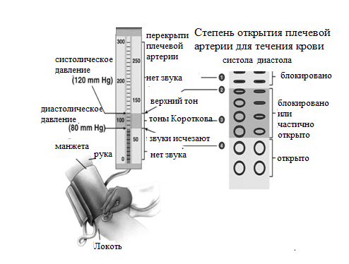
Рис.26 Измерение артериального давления крови по Короткову

В эти моменты скорость крови в артерии выше обычной, и поэтому течение крови турбулентное. Вследствие этого в артерии возникают звуки, которые называются тонами Короткова. Их прослушивают с помощью фонендоскопа. При дальнейшем понижении давления в манжете артерия остается открытой в течение более длительного промежутка времени при систоле, но закрывается при диастоле. Тоны Короткова продолжают быть слышны и становятся громче.
Когда давление в манжете снижается дл уровня минимального артериального давления, артерия не закрывается во время диастолы, а остается открытой в течение всего сердечного цикла. Восстанавливается ламинарное течение крови, и тоны Короткова исчезают.
Таким образом, появление тонов Короткова при понижении давления воздуха в манжете сигнализирует о величине максимального артериального давления, которое измеряют с помощью манометра. Исчезновение тонов Короткова соответствует минимальному артериальному давлению.

Объемная скорость кровотока в сердечно-сосудистой системе

В физиологических условиях течение крови почти во всех отделах сосудистой системы является ламинарным. Исключение составляют лишь начальные отделы аорты и легочной артерии, где поток крови в условиях физической нагрузки может быть турбулентным.
Преобладающий ламинарный характер течения крови в сосудах позволяет использовать для оценки величины объемной скорости кровотока уравнение Пуазейля. Если системное давление крови остается неизменным, то в соответствии с этим уравнением объемная скорость кровотока в любом органе определяется гидродинамическим сопротивлением его кровеносных сосудов. Как известно, последнее зависит от нескольких переменных: радиуса сосуда, его длины и вязкости крови. Но длина кровеносных сосудов не может изменяться, а вязкость крови в нормальных условиях остается постоянной.
Поэтому, решающее значения для объемной скорости имеют изменения радиуса сосудов, главным образом артерий и артериол. Сужение артерий любого органа приводит к росту их гидродинамического сопротивления и уменьшению объемной скорости кровотока, а расширение артерий - к ее увеличению. Условия, при которых происходят изменения радиуса артерий, рассматриваются в курсе нормальной физиологии. Например, известно, что в условиях физической нагрузки расширяются артерии скелетных мышц, что приводит к увеличению в них объемной скорости крови. Ее величину в отдельных органах можно измерить методом эходоплерографии. Величина объемной скорости крови имеет важное значение для оценки функционального состояния сосудистой системы.

Линейная скорость кровотока в сердечно-сосудистой системе
Оценка линейной скорости кровотоки в сосудистой системе затруднена тем, что ее величина в условиях ламинарного течения крови неодинакова у стенки сосуда и в его центре. Поэтому приходится использовать среднюю величину линейной скорости.
Величина средняя линейной скорости в разных сосудах существенно отличается. В соответствии с уравнением неразрывности струи, скорость течения жидкости в трубке или в системе трубок с переменным сечением обратно пропорциональна площади этого сечения.
Сосудистая система состоит из множества сосудов, соединенных как последовательно, так и параллельно. Кровь течет одновременно по всем этим сосудам. Поэтому если мы хотим сравнить линейную скорость кровотока в артериях, капиллярах, венах, необходимо учитывать не площадь сечения отдельного сосуда, а суммарную площадь сечения всех сосудов данного типа.
Кровеносная система замкнутая. Поэтому в любой момент времени объемная скорость кровотока одинакова во всех сечениях сосудистой системы. Иначе говоря, объем крови, который протекает за единицу времени через аорту, в любой момент практически равен объему, протекающему через все артерии, через все капилляры и т.д. Для того чтобы определить линейную скорость кровотока в сосудах разного типа, нужно разделить этот объем на суммарную площадь их поперечного сечения.
Аорта обладает наибольшей площадью сечения по сравнению с другими сосудами. Однако, сумма площадей сечений артерий превышает площадь сечения аорты ввиду их большего количества. Что касается капилляров, то их суммарная площадь сечения еще больше превосходит площадь сечения аорты (в 500 – 600 раз). В свою очередь, сумма площадей сечения вен значительно меньше, чем капилляров. Чем больше суммарная площадь сечения сосудов какого-либо типа, тем медленнее течет в них кровь.

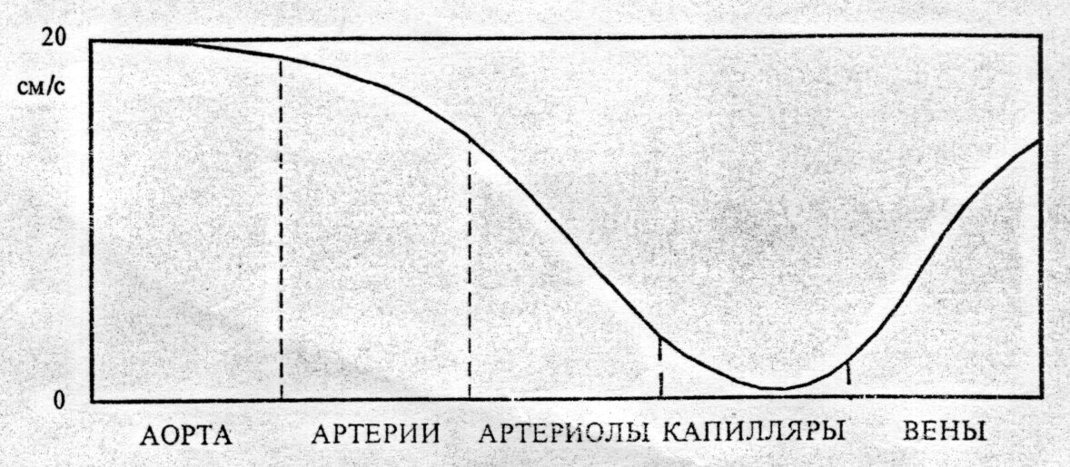

Рис. 27. Линейная скорость течения крови в разных отделах сосудистой системы

Соответственно этому распределяется линейная скорость течения крови в сосудах большого круга кровообращения (рис.27). Она максимальна в аорте (0.2-0,5 м/с) и минимальна в капиллярах (0,0003 м/с). В венах скорость течения крови увеличивается по сравнению с капиллярами. В крупных венах она достигает 0,1–0,15 м/с. Подобным же образом распределяется линейная скорость кровотока и в сосудах малого круга.
Метод эходоплерографии позволяет измерить не только среднюю линейную скорость течения крови в сердце и кровеносных сосудах, но и величину скорости в различных точках поперечного сечения крупных сосудов.

БИОЛОГИЧЕСКАЯ ТЕРМОДИНАМИКА

Термодинамика – раздел физики, изучающий термодинамические системы, между которыми возможен обмен энергией, без учета микроскопического строения тел, составляющих систему.
Термодинамика основана на нескольких общих законах, которые являются универсальными и базируются на достижениях многих наук. Основные законы термодинамики являются общими как для живой, так и для неживой природы.
Приведем определение основных понятий, с которыми придётся встретиться при изучении термодинамики биологических процессов.
Термодинамической системой называют совокупность макроскопических тел, которые могут обмениваться между собой и с внешней средой веществом и энергией. Примеры систем: живая клетка, сердце, организм, биосфера и т.д. Существует три типа термодинамических систем, в зависимости от типа взаимодействия системы с окружающей средой.
Изолированная система – не обменивается ни энергией, ни веществом с внешней средой. Такие системы не существуют в реальных условиях т.к. их невозможно окружить оболочкой, не проводящей теплоту. Изолированную систему можно рассматривать как удобную термодинамическую модель для понимания законов термодинамики.
Закрытая система может обмениваться с внешней средой энергией, но не веществом. Пример: закрытый сосуд с жидкостью, закрытая банка варенья, батарея отопления и т.д.
Открытая система обменивается с внешней средой и энергией и веществом. Пример: живой организм, открытый сосуд с жидкостью.

Параметры состояния термодинамических систем

Термодинамика пренебрегает отдельными атомами и молекулами, описывая состояние систем с помощью прямых измерений макроскопических физических величин, называемых параметрами состояния. К важнейшим параметрам относятся: температура T, объем V, давление P, химический состав, концентрация, и т.д. Состояние изолированной системы, при условии, что параметры системы не изменяются, называется термодинамическим равновесием. Это состояние является абсолютно стабильным и может существовать на протяжении неограниченного периода времени. Если изолированная система выходит из состояния термодинамического равновесия, она самопроизвольно возвращается в него.
Термодинамическим процессом называют переход системы из одного равновесного состояния в другое в результате ее взаимодействия с внешними телами. Всякий процесс связан с нарушением равновесия, однако если параметры системы меняются так медленно, что в течение любого выбранного промежутка времени они остаются практически постоянными, то процесс можно считать состоящим из следующих друг за другом равновесных состояний и называть равновесным процессом.
Обратимым называют такой процесс, который может протекать в обратном направлении через ту же последовательность промежуточных состояний, что в прямом процессе, причем по возвращении системы в исходное состояние в окружающей среде не происходит никаких изменений. Обратимые процессы являются равновесными.
Все реальные процессы в природе протекают с конечной скоростью и происходят с рассеянием энергии, поэтому они необратимы.

Понятие внутренней энергии, работы и теплоты

Понятия энергии, работы и теплоты чрезвычайно важны для термодинамики.
Энергия – в широком значении определяет степень способности термодинамической системы совершать какую-либо работу. Существуют различные виды энергии: механическая, электрическая, химическая, и т.д.
Внутренняя энергия U термодинамической системы есть суммарная кинетическая и потенциальная энергия взаимодействия всех частиц системы. В термодинамике обычно представляет интерес не само значение внутренней энергии, а ее изменение $∆$U при изменении состояния системы. В идеальных газах, поскольку потенциальная энергия взаимодействия частиц не существенна, изменение внутренней энергии определяется только изменением средней кинетической энергии хаотического движения частиц системы, т. е. изменением температуры. В реальных газах и жидкостях, а также в твердых телах внутренняя энергия включает энергию межмолекулярного и внутримолекулярного взаимодействия.
Энергия может сохраняться или передаваться системой. Она также может быть переведена из одной формы в другую. Существует две формы перехода энергии из одной формы в другую: работа и теплота. Они не являются параметрами состояния системы. Обе – теплота и энергия – зависят от процесса изменения энергии в системе.
Теплота – энергия, передаваемая от одной системы к другой за счет разницы температур. Существует несколько способов передачи энергии: теплопроводность, конвекция и радиация.
Теплопроводность происходит между объектами при непосредственном их контакте. Он имеет место при столкновении молекул, во время которого они передают избыток энергии друг другу.
Конвекция – перенос теплоты от одного объекта к другому с помощью движения газа или жидкости.
И теплопроводность, и конвекция требуют присутствия вещества между объектами. Однако, теплота может переноситься и через вакуум. Такой процесс носит название излучение. В этом случае теплота переносится за счет электромагнитных волн различной длины.
Работа, совершаемая системой или совершаемая над системой – еще одна форма передачи энергии между термодинамическими системами. Существует много способов осуществления работы. Например: газ в цилиндре, сжимаемый поршнем. Различные типы работы могут осуществляться биологическими системами. Например, мышцы совершают механическую работу. Осмотическая работа состоит в транспорте различных веществ относительно разности их концентрации. Электрическая работа заключается в переносе заряженных частиц (ионов) электрическим полем.

Первый закон термодинамики

Связь между количеством теплоты, изменением внутренней энергии и работой термодинамической системы устанавливает первый закон термодинамики, представляющий собой закон сохранения энергии для систем, в которых имеют место тепловые процессы. Он утверждает, что общая энергия в изолированной системе постоянна и не меняется во времени. Её количество сохраняется при переходе из одной формы в другую.
Первый закон термодинамики устанавливает, что теплота, сообщаемая системе, расходуется на изменение ее внутренней энергии и на работу, совершаемую силами, приложенными со стороны системы к внешним телам:
$$\text{Q=∆U+A}$$
Это уравнение является математическим выражением первого закона термодинамики для процессов, связанных с переходом теплоты во внутреннюю энергию или работу и наоборот.
В дифференциальной форме это выражение имеет вид
$\text{δ}\text{Q=}\text{d}\text{U+}\text{δ}\text{A}$,
где dU – бесконечно малое изменение внутренней энергии системы, $\text{δ}\text{A}$ – элементарная работа, $\text{δ}\text{Q}$ – бесконечно малое количество теплоты.
Количество теплоты в СИ выражается в тех же единицах, что работа и энергия, т.е. в джоулях (Дж).
Если система периодически возвращается в первоначальное состояние, то изменение ее внутренней энергии $\text{∆U=0}$. Тогда согласно первому закону термодинамики, A=Q , т.е. вечный двигатель первого рода – периодически действующий двигатель, который совершал бы большую работу, чем сообщенная ему извне энергия, - невозможен ( одна из формулировок первого начала термодинамики).
Важно, что количество теплоты, которое система получает или отдает при переходе из одного состояния в другое, существенно зависит от способа перехода, т. е. от характера термодинамического процесса, в результате которого произошел этот переход. Напротив, изменение внутренней энергии от типа процесса не зависит и определяется лишь начальным и конечным состояниями системы. Таким образом, внутренняя энергия есть функция состояния системы, т. е. функция независимых параметров, определяющих равновесное состояние системы. Очевидно, что значение такой функции не может зависеть от того, каким способом система пришла в данное состояние. Из первого начала термодинамики видно, что, напротив, работа, как и теплота, зависит от вида термодинамического процесса, совершаемого системой.

Первый закон термодинамики для живых организмов

В XIX веке было доказано экспериментальным путем, что процессы, проходящие в биологических системах, также подчиняются первому закону термодинамики. Прием пищи обеспечивает биологические системы энергией, которая может быть использована для выполнения различных функций тела или запасена для дальнейшего использования. Энергия из питательных веществ освобождается в ходе процесса биологического окисления. Это очень сложный и многоступенчатый процесс. Энергия питательных веществ используется, например, в клетках – в основном для синтеза макроэргических соединений, таких как аденозинтрифосфат (АТФ). Такие молекулы могут быть использованы как источник энергии для практически любой функции клетки.
Питательные вещества окисляются до конечных продуктов, которые экскретируются из организма. Например, углеводы окисляются в организме до диоксида углерода (СО₂) и воды. Те же конечные продукты образуются и при сжигании углеводов, например глюкозы, в калориметре:
Энергия, выделяемая из каждого грамма глюкозы в этой реакции, равна 4,1 килокалории. Количество энергии, выделяемое при окислении глюкозы в живых клетках, такое же, хотя процесс этот куда более сложный. Этот вывод основан на принципе Гесса, который является следствием первого закона термодинамики. Принцип гласит: тепловой эффект многоступенчатых реакций зависит не от промежуточных ступеней, а от начального и конечного состояния системы. Таким образом, калориметрические исследования позволяют определить среднее количество доступной энергии в каждом грамме питательных веществ (в килокалориях): углеводы – 4,1 Ккал, белки – 4,1 Ккал, жиры – 9,3 Ккал.
С другой стороны, теплота - это конечный продукт всех энергетических превращений в биологических системах. Не вся энергия из пищи трансформируется в АТФ, значительная часть этой энергии переходит в теплоту. Энергия, заключенная в макроэргических связях АТФ, также в дальнейшем переходит в теплоту при совершении различных функций биосистемы. Например, мышцы, для сокращения которых используются молекулы АТФ, нагреваются при работе). Следовательно, энергия, используемая телом, в конечном счете, преобразовывается в теплоту.
Если человек или животное не совершают какой-либо внешней работы, все энергетические затраты тела можно определить, измерив общее количество теплоты, излучаемое телом. Такой вид измерений называется прямой калориметрией и производится с помощью больших, специально оборудованных калориметров (рис.28). Объект исследования помещают в специальную камеру, хорошо теплоизолированную от внешней среды, где и производится измерение теплоты, производимой телом. Эксперименты, проведенные данным методом, показали, что количество энергии, поступающее в организм, равно количеству энергии, излучаемой им.

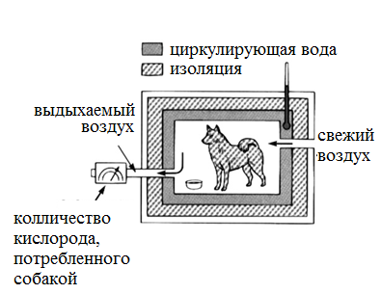

Рис.28 Прямая калориметрия

Метод прямой калориметрии очень сложен и дорог, поэтому в настоящее время широко используется метод непрямой калориметрии. Этот метод позволяет определить количество исходящей энергии на основании измерения объема кислорода, усваиваемого организмом. Иначе говоря, при данном методе исследования измеряется не количество теплоты, а объем кислорода, используемого при дыхании.
Второй закон термодинамики

Первый закон термодинамики затрагивает вопросы сохранения энергии при переходе её из одной формы в другую, но не изучает направление протекания этих термодинамических процессов. Данный вопрос рассматривается вторым законом термодинамики.
Существует несколько формулировок второго закона термодинамики.
- Теплота не может самопроизвольно передаваться от менее нагретых тел к более нагретым в изолированной системе (формулировка Клаузиуса)
- Невозможен круговой процесс, единственным результатом которого было бы превращение теплоты, полученной от нагревателя в эквивалентную работу т.е. невозможен вечный двигатель второго рода (формулировка Томсона)
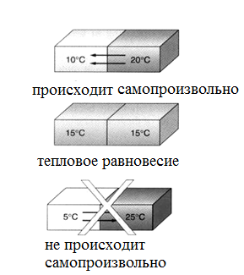
Из второго закона термодинамики следует что все реальные процессы (физические, биологические и т.д.) проходят с рассеиванием части энергии в виде тепла. Все виды энергии (механическая, химическая, электрическая, т.д.) могут быть переведены в тепло без остатка, но теплота не может перейти в другие формы энергии полностью. Ни один процесс, переводящий теплоту в энергию, не может быть 100% эффективным. Таким образом, рассеивание энергии в виде тепла необратимо.

Рис.29 Направление передачи теплоты, согласно второму закону термодинамики.

Согласно второму закону термодинамики, любой реальный процесс, который может происходить в термодинамической системе, является необратимым в какой-то степени и может проходить только в одном направлении. Противоположный процесс, при котором и термодинамическая система, и окружающая среда вернулись бы полностью в исходное состояние, невозможен (без дополнительной затраты энергии извне).

Энтропия

Направление спонтанных термодинамических процессов в каждой изолированной системе характеризуется параметром состояния, который называется энтропия (от греч. «преобразование»).
Энтропия S определяет меру необратимого рассеяния энергии при переходе системы из одного состояния в другое, причем для исследования процессов представляет интерес не сама величина энтропии, а ее изменение ($∆S$). Математически энтропия определяется дифференциальным соотношением
где dQ/T – элементарная приведенная теплота.
В изотермическом процессе изменение энтропии $∆S$ равно отношению сообщенного в этом процессе системе количества теплоты $∆Q$ к абсолютной температуре Т:
Для обратимых процессов энтропия остается постоянной, а для необратимых — энтропия возрастает. Таким образом, для любых процессов можно записать, что $∆S≥0$. Это неравенство (неравенство Клаузиуса) называют законом неубывания энтропии, утверждающим, что в замкнутых системах энтропия не может уменьшаться ни при каких процессах. Это утверждение можно рассматривать как формулировку второго начала термодинамики.
При приближении к состоянию равновесия энтропия термодинамической изолированной системы увеличивается и достигает своего максимум при достижении этого состояния. Энтропия также имеет тенденцию увеличиваться при протекании каждого реального процесса (рис.30).
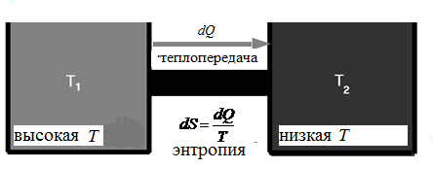
Рис.30. Изменение энтропии в результате переноса тепла в термодинамической системе.

Было доказано, что энтропия тесно связана с уровнем неупорядоченности или беспорядка компонентов системы. Согласно принципу Больцмана, энтропия системы S пропорциональна её термодинамической вероятности W:
,
здесь k – постоянная Больцмана
W – термодинамическая вероятность – число микросостояний, которые возможны в настоящем макроскопическом состоянии системы. Чем больше микроскопических состояний (конфигураций) доступно частицам системы (молекулам), тем более беспорядочной является сама система и тем более значение W и S. Каждая система стремится перейти от высокоупорядоченных молекулярных конфигураций к более беспорядочным, более статистически вероятным. Можно сказать, что каждая система самопроизвольно стремится к состоянию максимального беспорядка или хаоса (рис.31).
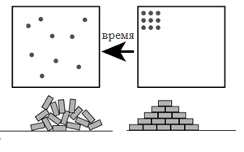

Рис.31 Спонтанное стремление системы перейти от упорядоченности к хаосу.

В отличие от изолированной системы, открытая система может находиться в т.н. стационарном состоянии. Стационарное состояние открытой системы имеет сходство с термодинамическим равновесием, т.к. для обоих характерна стабильность их параметров состояния. Но стационарное состояние отличается от термодинамического равновесия тем, что требует обмена энергией с окружающей средой. Оно также требует постоянства свободной энергии. Энтропия системы в стационарном состоянии остается постоянной, но не максимальной.
Стационарное состояние типично для биологических систем. Огромное количество физиологических и биохимических показателей организма довольно стабильны, несмотря на различные изменения в окружающей среде. Специальные физиологические механизмы поддерживают их постоянство. Температура тела теплокровных животных может быть иллюстрацией стационарного состояния. Температура тела поддерживается благодаря балансу между продукцией и отдачей тепла. В результате, она остается постоянной, несмотря на перемены температуры окружающей среды. Физиология изучает механизмы, благодаря которым человеческий организм сохраняет гомеостаз – постоянство внутренней среды организма.

ЭЛЕМЕНТЫ МОЛЕКУЛЯРНОЙ БИОФИЗИКИ
Молекулярная биофизика изучает структуру биологически важных молекул и физические факторы, которые её определяют. Структура таких молекул тесно связана с их биологической активностью. Поэтому предметом молекулярной биофизики также является изучение связи между структурой и функцией макромолекул и изменений их структуры в процессе функционирования. Молекулярная биофизика основывается на законах атомной и молекулярной физики и тесно связана с молекулярной биологией, биохимией и физиологией.
Уровни структурной организации биологических макромолекул
В биологических системах встречаются сравнительно небольшие молекулы и молекулы очень больших размеров – макромолекулы. Примерами биологических макромолекул являются белки и нуклеиновые кислоты.
Макромолекулы являются полимерами и состоят из большого числа связанных друг с другом остатков небольших молекул - мономеров. Так, молекулы белков состоят из связанных друг с другом остатков молекул аминокислот, нуклеиновые кислоты – из нуклеотидов.
Некоторые важные особенности структуры макромолекул проявляются уже на уровне молекул-мономеров. В частности, аминокислотам и моносахаридам, присуще свойство хиральности. Их молекулы асимметричны и могут существовать в двух формах, которые являются как бы зеркальным отражением друг друга: их нельзя совместить никаким поворотом в пространстве, как невозможно совместить правую и левую руку (хейр (греч.) – рука). Такие молекулы являются оптически активными, то есть обладают способностью вращать плоскость поляризации плоскополяризованного света против часовой стрелки (левовращающие, или L- изомеры молекулы) или по часовой стрелке (правовращающие, или D-изомеры молекулы) (рис.32).

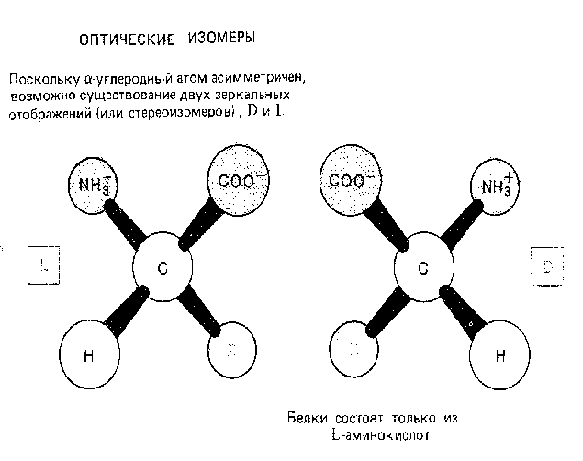
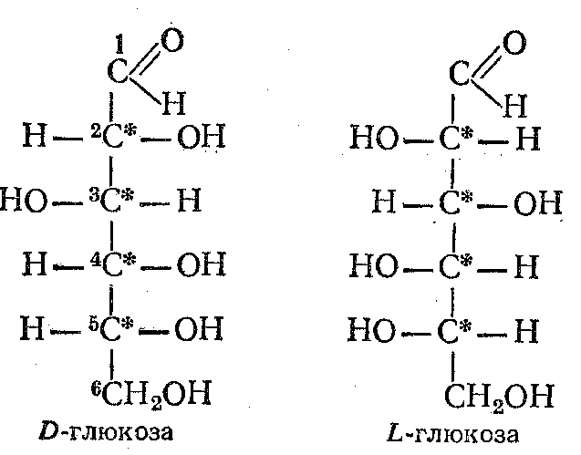

R
R

А

Б
L-изомер D-изомер

Рис.32 Хиральные молекулы, обладающие оптической активностью:
А) аминокислоты (в общем виде); Б) моносахариды (на примере глюкозы)

При искусственном синтезе получается рацемическая смесь, которая состоит поровну из L-форм и D-форм и поэтому не обладает оптической активностью. Но живые организмы накапливают и синтезируют только одну форму таких молекул: аминокислоты в биообъектах присутствуют только в L-форме, а углеводы – в D-форме.
Для макромолекул характерно несколько уровней их организации. Самым низким из них является первичная структура – последовательность мономеров в цепи полимерной молекулы, которые связаны прочными ковалентными связями. Вторичной структурой называется упорядоченная пространственная организация отдельных участков полимерной цепи. Третичная структура – это пространственная укладка всей цепи. Четвертичная структура – пространственное расположение нескольких связанных друг с другом полимерных цепей с образованием надмолекулярного комплекса. В стабилизации вторичной, третичной и четвертичной структуры макромолекул основную роль играют слабые нековалентные связи.
Вокруг одинарных ковалентных связей возможно вращение, в ходе которого образуются различные поворотные изомеры, или конформации полимерной цепи. Конформация макромолекулы – это способ укладки полимерной цепи без разрыва ковалентных связей, который реализуется за счёт разрыва и образования большого количества слабых связей. С изменением конформации биологических макромолекул тесно связано их функционирование.
Биофизика белков
Белки играют первостепенную роль в структурной организации и функционировании клетки. Именно структура белковых молекул закодирована в генетической информации, в реализации которой ведущая роль принадлежит также белкам.
Большая часть синтезируемых в организме белков служит структурными элементами тканей. Некоторые из белков являются ферментами, каждый из которых специфически катализирует определенную химическую реакцию в организме. Белки являются обязательными компонентами сократительных и двигательных систем, например, белки мышечной и костной ткани. Специальные белки выполняют транспортную функцию; являются биологически активными веществами, регулирующим функции организма, или рецепторами к таким веществам; выполняют защитные функции, участвуя в реакциях иммунитета и др.
Молекулы белков очень велики: их молекулярная масса составляет от 6000 до 1000000 и более. Они представляют собой полимеры, которые могут быть образованы из остатков двадцати различных аминокислот. Число аминокислотных остатков в различных белках составляет от нескольких десятков до сотен тысяч.
Различают несколько уровней организации структуры молекул белков: первичную, вторичную, третичную, а для некоторых белков – и четвертичную. Свойства белков определяются особенностями их пространственной структуры.
Первичная структура – это последовательность аминокислотных остатков, связанных друг с другом ковалентными пептидными связями.

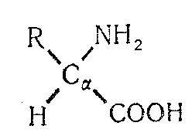
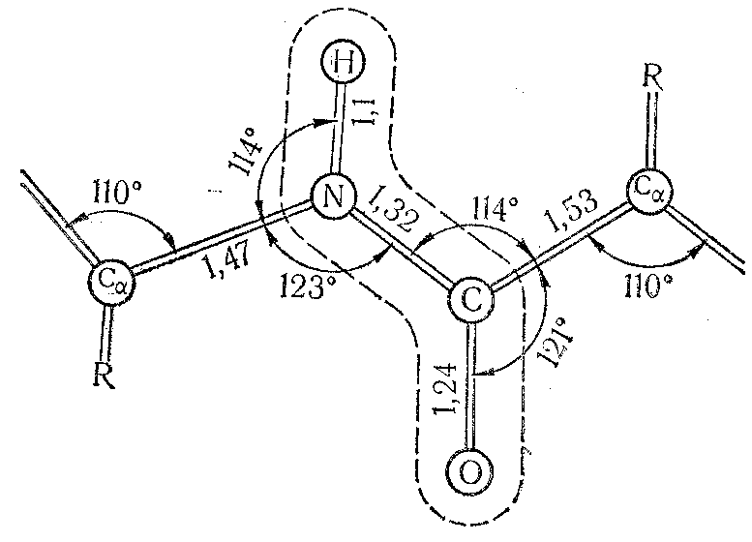
А
Б
карбоксильная группа
аминогруппа

Рис.33. Общая формула аминокислоты (А) и пептидная группа в белковой цепи (Б). Пунктирная линия проходит через пептидную связь между двумя аминокислотами.

Именно данная структура непосредственно закодирована в виде наследственной информации в молекулах ДНК и воспроизводится в процессе синтеза белков. В настоящее время анализ расположения аминокислотных остатков в молекулах белка производится специальными приборами автоматически. Первичную структуру белка можно записать с помощью сокращенных обозначений последовательно расположенных аминокислотных остатков.
Все аминокислоты построены по одному типу и имеют трехчленный остов, со средним атомом которого (С - α) связан тот или иной радикал (рис. 33А). Пептидная связь образуются между атомом углерода карбоксильной группы одной аминокислоты и атомом азота аминогруппы другой аминокислоты (N–C – связь) (рис. 33Б).
Пептидные связи являются жесткими и не допускают возможность вращения цепи вокруг себя. Но остальные типы связей (например, или ) в составе полипептидной цепи до определённой степени подвижны и допускают возможность её вращения. Они позволяют полипептидной цепи изгибаться и менять форму, что приводит к образованию вторичной и третичной структуры белковой молекулы, а также их конформаций.
Вторичная структура представляет собой упорядоченную укладку полипептидной цепи того или иного типа, стабилизированную водородными связями между пептидными группами. Вторичная структура белковой молекулы характеризует конформацию локальных участков цепи, но не всей цепи в целом. В одной и той же молекуле белка могут встречаться участки с разными типами вторичной структуры, а также неупорядоченные участки, лишенные определенной вторичной структуры. Наиболее часто встречаются два типа вторичной структуры белковых молекул: альфа-спираль и бета-структура (рис. 34).

Наиболее часто встречающейся и энергетически выгодной вторичной структурой белковой молекулы является правозакрученная альфа-спираль (Л. Поллинг, Р. Кори). Она образуется, если полипептидную цепь вращать вправо вокруг альфа-углеродных атомов таким образом, чтобы угол поворота
оставался каждый раз одинаковым. В альфа-спирали остов белковой молекулы закручен так, что радикалы аминокислот обращены наружу.

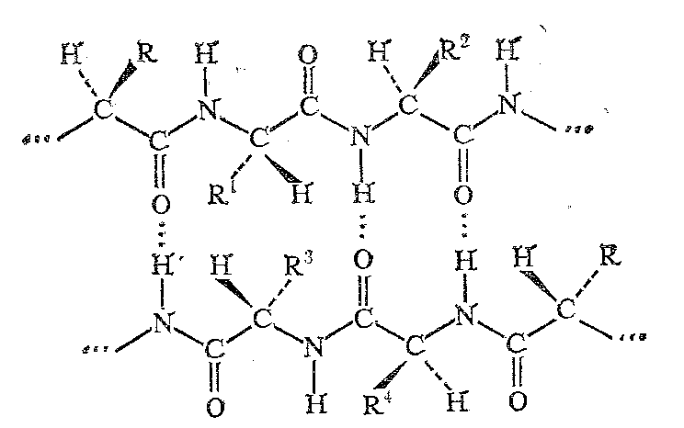
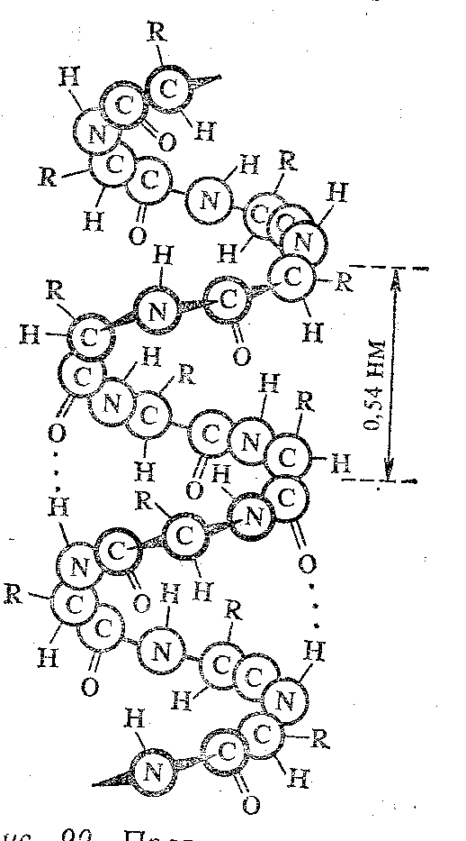

а
б

Рис. 34. Вторичная структура белка: а). α- спираль; б). β- структура.

Стабильность этой структуры обеспечивается водородными связями между NH- группой одной аминокислоты и СO-группой другой. Между аминокислотами, образующими водородную связь, расположены три аминокислоты полипептидной цепи. Таким образом, на один виток альфа-
спирали приходится в среднем 3,6 аминокислотных остатка. Расстояние между соседними витками равно 0,54нм. Наряду с альфа-спиралью возможны и другие спиральные структуры белковых молекул.
В бета-структуре остовы полипептидных цепей образуют не спираль, а складчатую конфигурацию. Поэтому бета-структура напоминает сложенный гармошкой лист бумаги. Эта структура, как и спираль, стабилизирована водородными связями между NH- и CO-группами. Однако сближение этих групп, принадлежащих разным аминокислотам, обеспечивается образованием складок полипептидной цепи.
Бета-структура может формироваться одной цепью, уложенной в складки, или несколькими расположенными рядом полипептидными цепями (не более шести), включающими по шесть аминокислотных остатков.
Вторичная структура того или иного белка зависит от его первичной структуры. Наличие тех или иных аминокислотных остатков в данном фрагменте полипептидной цепи определяет тип структуры, который должен принять этот фрагмент. Поэтому разным типам белков присуща различная вторичная структура.
Третичная структура представляет собой упорядоченную укладку полипептидной цепи того или иного типа, стабилизированную водородными связями между пептидными группами.
Третичная структура образуется в результате возникновения всех видов слабых взаимодействий между радикалами аминокислот (см. выше и рис. 35). Возможно также формирование ковалентной дисульфидной связи, если в молекуле белка присутствуют остатки аминокислоты цистеина, содержащие SH-группы.
Связи могут возникать между аминокислотными остатками, которые отстоят достаточно далеко друг от друга в полипептидной цепи. В результате сама цепь может сложным образом изгибаться в трехмерном пространстве и принимать определенную форму, образуя клубок (глобулу). При этом образуется такая третичная структура белковой молекулы, которая является термодинамически наиболее устойчивой.

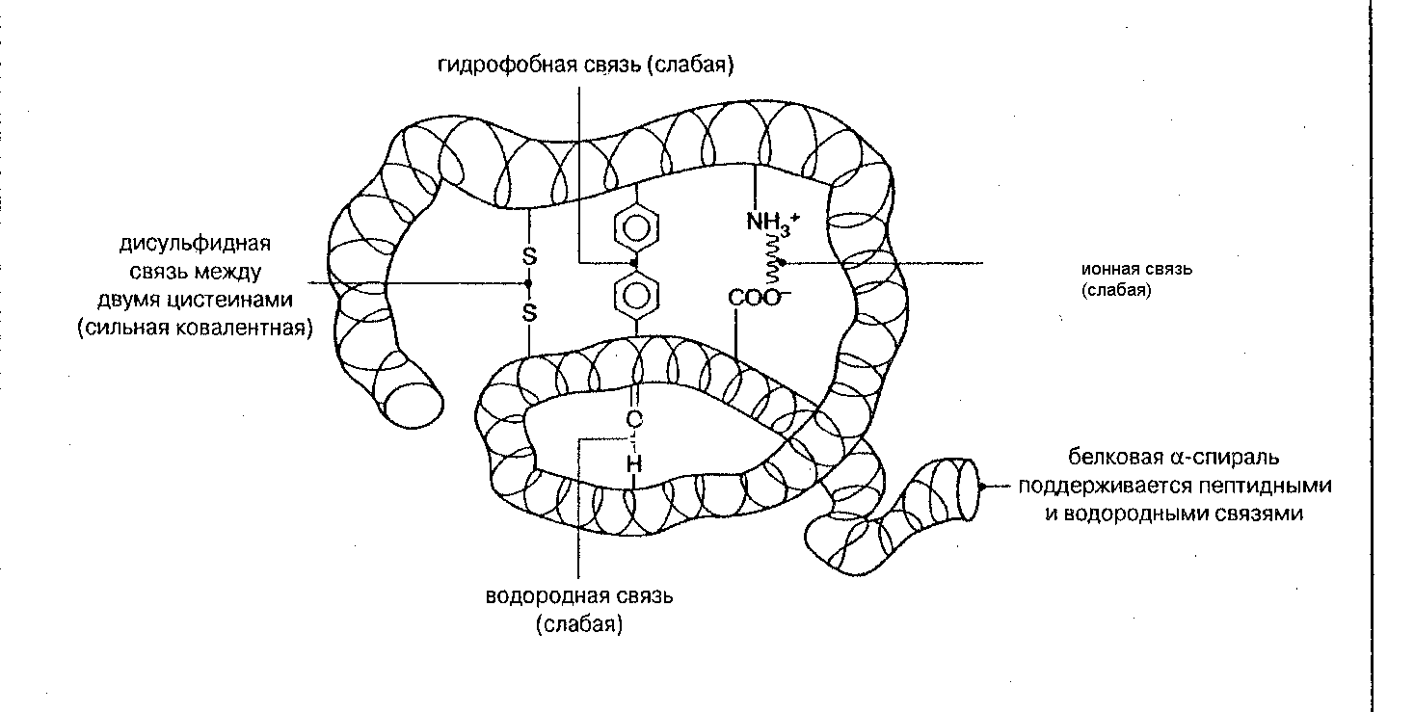
Рис.35. Формирование третичной структуры молекулы белка за счёт слабых взаимодействий и дисульфидной связи.

Наиболее важную роль в формировании третичной структуры белка в водной среде играют гидрофобные взаимодействия. Белковая молекула «стремится» принять такую третичную структуру, при которой гидрофильные аминокислотные остатки находятся снаружи в контакте с водой, а гидрофобные оказываются внутри глобулы.
Белковые молекулы, которые могут находиться в третичной структуре, именно благодаря её особенностям приобретают определённую функциональную активность и способность принимать участие в тех или иных биологических процессах. В частности, при формировании третичной структуры в белковой молекуле появляются активные центры, состоящие из нескольких аминокислотных радикалов, которые в первичной структуре могут отстоять далеко друг от друга.
Крупные белковые молекулы могут состоять из отдельных глобулярных областей, относительно слабо связанных между собой, которые называются доменами. Их часто можно выделить из молекулы без потери ими функциональных свойств. Поэтому домен можно рассматривать как относительно автономную структурную единицу макромолекулы.
Третичная структура белковой молекулы нe является жесткой и обладает определенной подвижностью. На ее конформацию могут влиять тепловые флюктуации, специальные биологически активные вещества-регуляторы, а также выполнение белковой молекулой её функций. Изменение третичной структуры белков резко меняет их биологическую активность.
Четвертичная структура присуща белкам, которые состоят из нескольких субъединиц, то есть белковых молекул меньшего размера. Отдельные субъединицы связываются за счет взаимодействия аминокислотных радикалов на их контактирующих поверхностях. Такое связывание придает комплексу из нескольких субъединиц новые свойства, которые не присущи им в отдельности. Примерами белков в четвертичной структуре являются молекула гемоглобина, натрий-калиевый насос мембран клеток.
Наиболее устойчивой является первичная структура белка, стабилизированная прочными ковалентными связями. Менее устойчивыми являются более высокие структурные уровни белковой молекулы, которые стабилизированы слабыми взаимодействиями. При изменении температуры, кислотности, ионного состава среды сила таких взаимодействий изменяется, что приводит к нарушению вторичной и третичной структуры белковой молекулы. Она превращается в клубок со случайным расположением отдельных участков полипептидной цепи. Этот процесс называется переходом спираль – клубок, или плавлением белковой цепи.
Сворачивание белковой молекулы в правильную трехмерную структуру называют фолдингом (fold-складывать, сгибать). Установлено, что фолдинг белковых молекул практически полностью определяется их первичной структурой, т.е. информация о вторичной и третичной структуре белка заключена в последовательности аминокислот полипептидной цепи.
Фолдинг белковой макромолекулы можно наблюдать после обратимой денатурации белка (например, вследствие повышения температуры). Денатурация характеризуется нарушением вторичной и третичной структур белка, которые при снижении температуры до первоначального значения могут быстро (в течение нескольких секунд) самопроизвольно восстанавливаться. Фолдинг крупных белковых молекул происходит более сложным образом. В клетке имеются специальные вспомогательные белки – шапероны, которые создают возможность для формирования трехмерной структуры белковых молекул после их синтеза. Они способствуют образованию правильных связей между отдельными участками полипептидной цепи и препятствуют образованию неверных. Открыты также специальные ферменты, ускоряющие фолдинг, – фолдазы. В процессе функционирования белковых молекул изменяется их конформация. Эти изменения связаны с внутримолекулярными превращениями, продолжительность которых составляет 0,01–0,001с, а иногда – на несколько порядков меньше. Сведения о них стали доступными благодаря таким современным методам исследования, как радиоспектроскопия (электронный парамагнитный резонанс и ядерный магнитный резонанс), люминесцентные методы. Применение этих методов позволило исследовать изменения структуры белковых молекул-ферментов в некоторых катализируемых ими реакциях, молекул гемоглобина при присоединении к ним кислорода, молекул зрительного пигмента сетчатки при попадании на них света и др.

СТРОЕНИЕ И ФИЗИЧЕСКИЕ СВОЙСТВА

БИОЛОГИЧЕСКИХ МЕМБРАН

Функции биологических мембран

Клетка — основная биологическая структурная единица, элементарная живая система. Она может существовать как отдельный организм (бактерии, простейшие, некоторые водоросли) или в составе многоклеточных растений и живых организмов. Клетки представляют собой открытые термодинамические системы. В клетке синтезируются различные низко- и высокомолекулярные соединения вплоть до белков и нуклеиновых кислот. Этот синтез происходит при участии ферментов, которые также образуются внутри клетки. Клетка запасает химическую энергию в молекулах АТФ, за счет которой организм совершает работу. Все эти процессы связаны с переносом веществ, необходимых для жизнедеятельности, в клетку и выводом из нее продуктов метаболизма через полупроницаемые мембраны.
Биологические мембраны относятся к важнейшим структурным компонентам клеток. Само существование клеток было бы невозможно без них. Мембраны представляют собой тончайшие пленки, образованные всего несколькими слоями молекул. Толщина биологических мембран равна 7-10 нм.
Различают плазматическую (поверхностную) мембрану, отделяющую содержимое клетки от внешней среды, и внутренние мембраны, которые формируют различные клеточные органоиды: митохондрии, эндоплазматический ретикулум, аппарат Гольджи, лизосомы и др.
Плазматическая мембрана представляет собой барьер, необходимый для поддержания постоянства химического состава и физических свойств клетки по отношению к внешней среде. В то же время мембрана является высокоизбирательным фильтром, который осуществляет транспорт веществ между клеткой и внешней средой. Она обеспечивает поступление питательных веществ внутрь клетки и выведение из нее продуктов выделения.
Все биологические мембраны состоят из липидных и белковых молекул. Липидные молекулы образуют непрерывный двойной слой, который представляет собой относительно непроницаемый барьер для большинства молекул, растворимых в воде. Белковые молекулы необходимы для выполнения различных функций мембран. Одни белки осуществляют транспорт определенных веществ внутрь клетки и из нее. Другие являются ферментами и катализируют определенные биохимические реакции. Третьи обеспечивают структурную связь между клетками и внеклеточным веществом или служат рецепторами и воспринимают определенные химические сигналы из окружающей среды.
Специализированная плазматическая мембрана нервных клеток играет основную роль в распространении электрических импульсов (потенциалов действия), посредством которых осуществляется передача информации в нервной системе. Плазматические мембраны эпителиальных клеток желудочно-кишечного тракта и почек участвуют в процессах всасывания и секреции.
Процессы, протекающие в клеточных мембранах, играют важную роль и в возникновении многих видов патологии. Свойства мембран во многом определяют проникновение лекарственных веществ и характер их действия в организме.

Химический состав биологических мембран

Главными химическими компонентами мембран являються белки и
липиды. В различных мембранах соотношение между белками и липидами по массе колеблется от 4:1 до 1:4.
В большинстве животных клеток липиды составляют около 50% массы плазматической мембраны. В клеточной мембране присутствуют три главных типа липидов: фосфолипиды (наиболее распространенный тип), холестерол и гликолипиды.
Фосфолипиды представляют собой сложные эфиры трехатомного спирта глицерола (глицерофосфолипиды) или аминоспирта сфингозина (сфингофосфолипиды).
В глицерофосфолипидах одна из гидроксильных групп глицерола связана с остатком фосфорной кислоты, а две другие – с остатками жирных кислот. Посредством остатка фосфорной кислоты к молекуле глицерофосфолипида присоединяется одно из азотистых оснований: холин, серин, этаноламин, инозит. Остатки молекул жирных кислот, входящие в состав фосфолипидов, - это длинные углеводородные цепи. Они образованы как насыщенными жирными кислотами (стеариновой, пальмитиновой и др.), так и ненасыщенными (олеиновой, линолевой, линоленовой, арахидоновой и др.). Обычно в состав молекулы глицерофосфолипида входит одна насыщенная и одна ненасыщенная жирная кислота. Ненасыщенные жирные кислоты содержат одну или более двойных связей, в месте которых имеется изгиб молекулы. Таким образом, молекулы глицерофосфолипидов состоят из двух частей. Первая из них - "головка", В ее состав входит одно из упомянутых азотистых оснований, а также остатки фосфорной кислоты и глицерола. Другая часть - два "хвоста", состоящие из остатков молекул жирных кислот. Структура молекулы глицерофосфодипида представлена на рис.36
Молекулы сфингофосфолипидов построены по тому же типу. Они также содержат головку и два хвоста, один из которых представлен длинной цепью, входящей в состав молекулы сфингозина, а другой - остатком жирной кислоты.
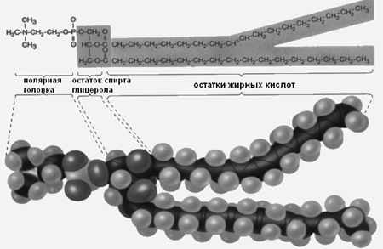
Рис.36. Структура молекулы глицерофосфолипида

Любой из фосфолипидов является не индивидуальным химическим веществом, а смесью многих веществ, молекулы которых содержат одну и тy же головку и различные жирнокислотные остатки.
Головки и хвосты, будучи двумя составными частями молекул фосфолипидов, характеризуются разными физико-химическими особенностями. Головки обладают выраженными полярными свойствами и поэтому гидрофильны. Хвосты, напротив, являются неполярными и в силу этого отличаются гидрофобностью. Наличие в молекуле фосфолипидов двух частей, одна из которых гидрофильна, а другая гидрофобна, очень важно для той роли, которую играют эти молекулы в биологических мембранах.
Другая составная часть биомембран - белки. Они весьма разнообразны по своей структуре и функциям. Именно белки определяют функциональное многообразие и специализацию биологических мембран. Все белки состоят из аминокислот, которые благодаря ковалентным пептидным связям образуют длинные цепи. Большинство мембранных белков содержит участки молекулы, стабилизированные водородными связями в форме альфа-спирали, и участки в виде беспорядочно свернутого клубка. Это придает молекулам белка определенную гибкость и способность изменять свою форму. Отдельные аминокислоты отличаются химической природой своих боковых групп, которые придают их молекулам полярный или неполярный характер. Остатки кислых аминокислот более полярны по сравнению с нейтральными. Поэтому отдельные участки белковых молекул могут быть гидрофильными, а другие – гидрофобными.
В клеточных мембранах обнаруживаются также углеводы в виде соединений с липидами (гликолипиды) и белками (гликопротеины).

Взаимодействие фосфолипидов с водной средой

Наличие гидрофильных и гидрофобных частей молекулы дает основание относить фосфолипиды к так называемым амфифильным веществам. В воде такие молекулы образуют истинные растворы лишь при чрезвычайно малых концентрациях. Повышение их концентрации приводит к тому, что в водной среде они объединяются и образуют упорядоченные структуры, которые отличаются относительно высокой стабильностью. В таких структурах гидрофильные головки остаются в контакте с молекулами воды, а гидрофобные хвосты так или иначе отдаляются от нее. Когда фосфолипиды находятся на поверхности воды, они могут формировать слой толщиной в одну молекулу. При этом, гидрофильные головки их молекул поворачиваются в сторону воды, а гидрофобные хвосты оказываются ориентированы в воздух примерно под прямым углом к водной поверхности.
Внутри водной среды молекулы фосфолипидов могут объединяться двумя путями. Первый из них – образование микроскопических частиц - мицелл, в которых гидрофильные головни находятся снаружи и контактируют с водой, а хвосты обращены внутрь. Второй путь – образование двухслойных молекулярных пленок (бислоев), в которых гидрофобные хвосты располагаются между двумя слоями гидрофильных головок (рис.37). Бислойная структура стабилизирована с одной стороны взаимодействием полярных головок с молекулами воды, с другой - гидрофобными взаимодействиями неполярных хвостов друг с другом. Бислои замыкаются сами на себя, устраняют свободные края и образуют закрытые отсеки. Таким образом, фосфолипидные бислои способны к самосборке и восстанавливают целостность своих поврежденных участков.

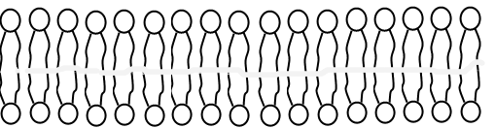
Рис.37. Двухслойная пленка из молекул фосфолипидов.

Структуры, образуемые фосфолипидами в водной среде, сочетают свойства жидкостей и кристаллов. Они сохраняют упорядоченность в расположении и ориентации молекул, как кристаллы, и в то же время обладают текучестью подобно жидкостям. Вещества в таком состоянии называют жидкими кристаллами. Физическое состояние фосфолипидов в водной среде зависит от температуры. При уменьшении температуры ниже некоторого критического значения совершается переход фосфолипидов из жидкокристаллического состояния в гель - структуру, близкую к твердокристаллической.

Строение биологических мембран

В 1925 г. Е.Гортер и Ф.Грендель в результате опытов на эритроцитах получили экспериментальные доказательства того, что плазматическая мембрана клетки состоит из двух слоев молекул фосфолипидов. Позднее Ф.Даниэлли и Г.Девсон выдвинули гипотезу, согласно которой биологическая мембрана состоит из двойного слоя фосфолипидных молекул, покрытого полностью с обеих сторон слоями глобулярных белков.
Однако позднее было показано, что белки не покрывают всю поверхность мембраны. Этот факт, а также другие данные, полученные с помощью электронной микроскопии и других биофизических и химических методов исследования, привели к разработке более сложной теории строения мембраны. В настоящее время общепринята теория строения мембраны С.Сингера и Г.Николсона (1972г), получившая наименование жидкостно-мозаичной модели (рис.37).
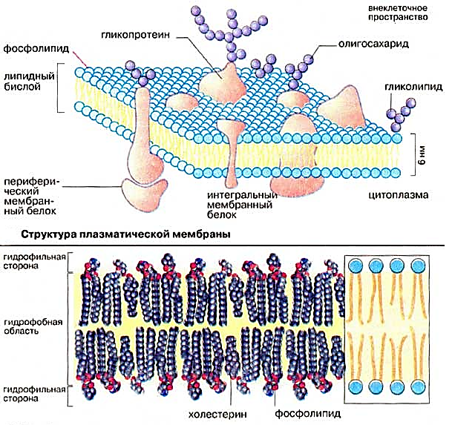
Рис.37. Жидкостно-мозаичная модель мембраны.

Основной смысл ее заключается в том, что двойной слой молекул фосфолипидов является основной непрерывной частью мембраны и находится в жидком состоянии. Белки, входящие в состав мембраны, как бы «плавают» в фосфолипидном би-слое (рис.38) Эта модель удовлетворительно объясняет зависимость физиологических функций мембраны от фазового состояния фосфолипидов и их физических свойств.
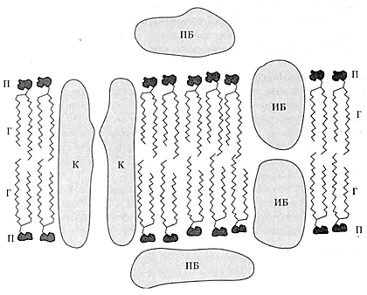

Рис. 38. Схема строения биомембраны

ПБ - периферические белки; ИБ - интегральные белки; К - каналы; Г - молекулы липидов с полярными головками П

Согласно жидкостно-мозаичной модели головки молекул фосфолипидов благодаря своим гидрофильным свойствам обращены наружу и контактируют с водной средой. Хвосты обращены внутрь бислоя и связаны гидрофобным взаимодействием. При обычной для клетки температуре липидный бислой находится в жидкокристаллическом состоянии. По своим физическим свойствам (вязкости, текучести) он примерно соответствует оливковому маслу.
Молекулы фосфолипидов в мембране, как и в любой жидкости, обладают подвижностью. Они способны осуществлять различные виды, движений. Одним из них является быстрое вращение молекулы фосфолипида вокруг своей продольной оси. Они способны совершать примерно 10⁸ оборотов за секунду. Другим из движений является колебание остатков молекул жирных кислот, которые обладают гибкостью. При этом наибольшая подвижность наблюдается у центра бислоя, а наименьшая – около полярных головок. Третий вид движения – так называемая латеральная диффузия. В процессе этого движения молекулы фосфолипидов легко меняются местами со своими соседями в пределах одного монослоя. Это происходит примерно 10⁷ раз в одну секунду. Таким образом, за несколько секунд молекула фосфолипида может обойти вокруг небольшой клетки. Но молекулы фосфолипидов с трудом перемещаются из одного монослоя мембраны в другой слой. Такой переход (флип-флоп) происходит очень редко. Поэтому биомембраны способны поддерживать асимметрию распределения фосфолипидов во внутреннем и наружном слоях. Латеральная диффузия и флип-флоп представлены на рис.39.

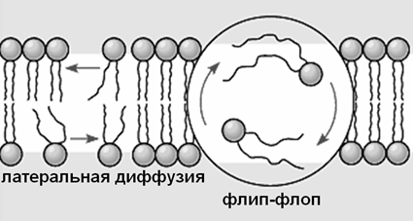
Рис.39. Движение молекул фосфолипидов в мембране.

Хотя структурные особенности биомембран определяются свойствами фосфолипидного бислоя, их функции осуществляются главным образом белками. Многие мембранные белки выделены в чистом виде, их структура определена, а функции изучены. Жидкостно-мозаичная модель мембраны учитывает, что белки не выстилают полностью поверхность фосфолипидного бислоя, а как бы встроены в нее. По характеру расположения в мембране, белки разделяются на периферические и интегральные. Периферические белки расположены на поверхности бислоя и прилегают к головкам молекул мембранных фосфолипидов. На поверхности молекул таких белков имеются в основном гидрофильные группы, которые связываются с фосфолипидами посредством электростатического взаимодействия и водородных связей. Такие белки могут быть сравнительно легко отделены от мембраны с помощью растворов солей высокой ионной силы или изменения рН.
Молекулы интегральных белков, в отличие от периферических, имеют наряду с гидрофильными также большие гидрофобные участки. Эти участки белковых молекул погружены в фосфолипидный бислой мембраны на более или менее значительную глубину. Многие из интегральных белков пронизывают мембрану насквозь и контактируют своими гидрофильными группами с водной средой по обеим сторонам мембраны. Интегральные белки связаны с мембраной гидрофобными взаимодействиями, то есть более прочно, чем периферические белки. Они могут быть выделены из мембраны только с помощью органических растворителей или детергентов.
Молекулы белков в мембране подвижны. Они способны к вращательному движению и латеральной диффузии. Однако из-за больших размеров молекул их подвижность значительно уступает подвижности фосфолипидов. Подвижность некоторых мембранных белков ограничена и благодаря тому, что они связаны с расположенными в цитоплазме специфическими белковыми молекулами, которые образуют цитоскелет клетки.
Мембранные белки взаимодействуют с фосфолипидными молекулами. Ближайшие молекулы липидов образуют слой вокруг белковых молекул. Такие молекулы ограничены в своей подвижности по сравнению с другими фосфолипидными молекулами. В то же время они значительно влияют на форму белковой молекулы и на ее подвижность.
На поверхности мембран имеются также углеводы. Они присоединены в виде боковых цепей к мембранным белкам (гликопротеины) и липидам (гликолипиды). Молекулы белков могут иметь много углеводных боковых цепей, а молекулы фосфолипидов – только одну. Углеводные боковые цепи в плазматической мембране располагаются лишь на ее наружной поверхности. Предполагается, что они играют роль в процессах взаимодействия между клетками.

Искусственные мембраны

Существуют методы получения искусственных фосфолипидных мембран, которые по многим свойствам соответствуют биологическим мембранам и могут служить моделью для их изучения. При энергичном встряхивании или действии ультразвука на плоские пластинчатые структуры, образуемые фосфолипидами в воде, из них можно получить замкнутые сферические частицы - липосомы (рис.40). Их стенка образована двойным слоем молекул фосфолипидов и отделяет внутреннюю водную среду от внешней. Липосомы устойчивы, так как при их образовании достигается минимум площади контакта гидрофобных частей молекул фосфолипидов с водой.
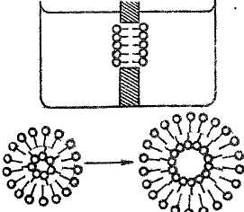
Рис.40 Примеры искусственных мембранных структур, образуемых
фосфолипидами.

Липосомы применяются для изучения физических свойств бислойных липидных мембран. Существует возможность встраивать молекулы мембранных белков в липосомы. Такие комбинированные системы воспроизводят многие функции биологических мембран. В последнее время липосомы используют для введения в организм некоторых лекарственных веществ.
Другой разновидностью искусственной мембраны является плоская бислойная липидная мембрана (черная мембрана), которая образуется на небольших отверстиях в тонких гидрофобных материалах, например тефлоне. Тефлоновую перегородку с небольшим отверстием помещают в водную среду. В отверстие наносят каплю раствора фосфолипида. Под действием поверхностного натяжения фосфолипидная пленка сжимается в поперечном направлении и утончается вплоть до образования устойчивого двойного слоя молекул. Процесс формирования бислойной липидной мембраны можно наблюдать визуально с помощью микроскопа в отраженном свете. Когда толщина пленки становится соизмеримой с длиной световой волны, на ее поверхности в результате интерференции лучей возникают цветные узоры - кольца Ньютона. Когда пленка утончается до двух слоев молекул, разность хода лучей, отраженных от ее передней и задней поверхностей, становится такова, что лучи находятся в противофазе и гасят друг друга. Вследствие этого бислойная мембрана выглядит черной на светлом фоне. Такая мембрана может исполнять роль матрицы, на которую наносят различные молекулярные компоненты естественных мембран для изучения их свойств.

Транспорт веществ в биологических мембранах.

Классификация видов транспорта.

Для поддержания жизненных процессов необходимо непрерывное поступление в клетку определенных веществ и одновременное выведение из нее продуктов метаболизма. В клетку поступают вода, соли, неорганические ионы, сахара, аминокислоты и другие низкомолекулярные соединения, а также белки. Таким образом, биомембраны выполняют две прямо противоположные функции: барьерную, благодаря которой клетка защищается от чужеродных веществ, и транспортную, обеспечивающую поступление в нее веществ, необходимых для жизнедеятельности. Исследование проницаемости биомембран имеет большое значение не только для биоэлектрических процессов, но и для физиологии обмена веществ, патологии водного и минерального обмена организма и т. п. Кроме того, исследование проницаемости играет важную роль для фармакологии и токсикологии, т. е. для изучения проникновения в клетку лекарственных веществ и ядов. Многие патологические состояния человека и животных связаны с нарушением проницаемости клеточных мембран. Все клетки обладают совершенной, высокоспецифичной системой переноса веществ, обеспечивающей проникновение определенных типов молекул внутрь клетки или наружу из клетки. В клетках существуют определенные транспортные системы для переноса веществ через плазматическую мембрану. Эти системы обеспечивают обмен веществ между содержимым клетки и внешней средой.
Различают два основных типа транспорта веществ через мембрану.
І. Пассивный транспорт веществ. Такой транспорт не требует дополнительной затраты энергии. Его движущей силой являются концентрационный или электрохимический градиенты соответствующего вещества. При этом вещество переносится через мембрану в определенном направлении: из среды с большей концентрацией в среду с меньшей концентрацией или из среды с более высоким электрохимическим потенциалом в среду с меньшим потенциалом.
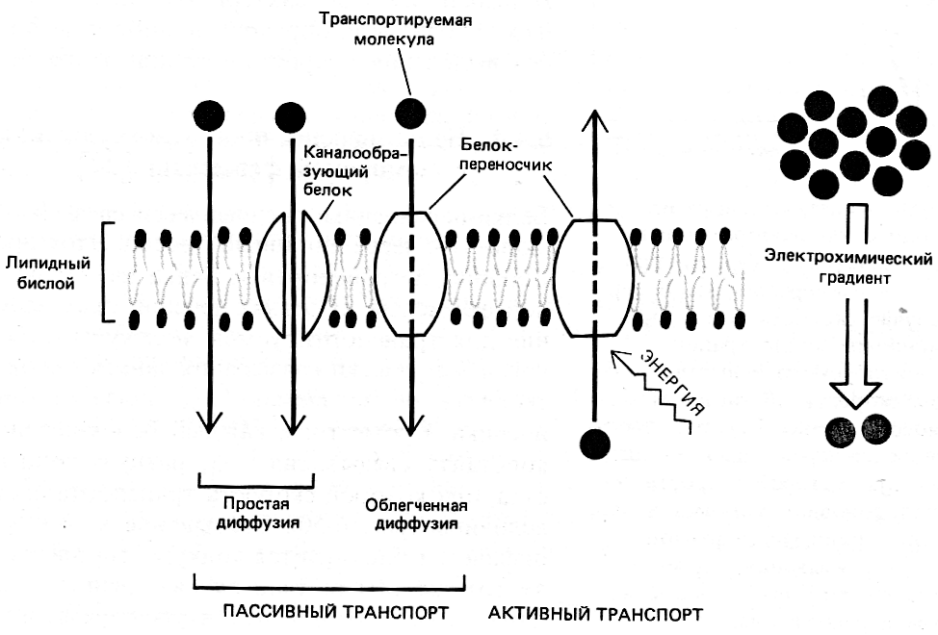
Рис.41 Основные виды транспорта веществ в плазматической мембране.

Существуют следующие основные виды пассивного транспорта.
1) Свободная диффузия через фосфолипидный би-слой мембраны.
2) Облегченная диффузия молекул с помощью специальных переносчиков.
3) Облегченная диффузия ионов через каналы мембраны.
ІІ. Активный транспорт веществ. При данном виде транспорта вещества переносятся в сторону более высокой концентрации или более высокого электрохимического потенциала. Этот процесс протекает с потреблением энергии клеточного метаболизма. В нем участвуют специальные мембранные переносчики. Различают следующие типы активного транспорта.
1) Первично активный транспорт.
2) Вторично активный транспорт.
ІІІ. Эндоцитоз и экзоцитоз - перенос веществ в клетку или из клетки с помощью специальных микропузырьков (везикул). Данный процесс связан с обратимыми изменениями структуры мембраны.
Ниже рассмотрены перечисленные виды транспорта веществ через мембрану.

Свободная диффузия

Диффузией называется перемещение частиц вещества в неподвижной среде под влиянием градиента концентрации, а в случае если частицы обладают электрическим зарядом, - электрохимического градиента. При свободной диффузии частицы растворенного вещества в процессе перемещения остаются в своей первоначальной форме и не вступают в какую-либо связь с другими молекулами (рис.2). Количественной мерой скорости диффузии вещества является плотность его потока I - количество вещества в молях, которое проходит в единицу времени через площадку в 1 м², расположенную перпендикулярно направлению перемещения.
где S - площадь поверхности, через которую происходит диффузия.
- число молей, переносимых через площадку за малый промежуток времени.
Скорость диффузии, согласно закону Фика, пропорциональна движущей силе диффузии, то есть градиенту концентрации данного вещества
D - коэффициент диффузии, то есть плотноcть потока вещества при градиенте концентрации, равном единице. Его величина зависит от свойств диффундирующего вещества и растворителя, а также от температуры. Отрицательный знак означает, что вещество перемещается в направлении убывания его концентрации.
Величина D определяется уравнением
где U - подвижность частиц вещества в растворе, R - универсальная газовая постоянная, Т - абсолютная температура.
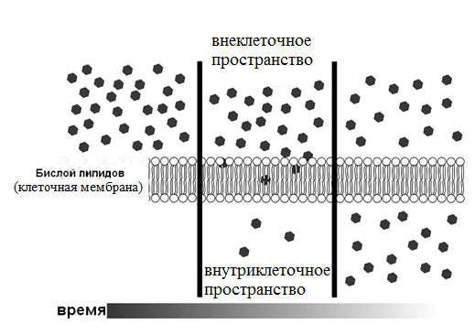
Рис.42 Свободная диффузия частиц вещества через мембрану.

Мембрана, находящаяся на пути потока диффундирующего вещества, может существенно влиять на скорость свободной диффузии. Для описания свободной диффузии через мембрану можно преобразовать уравнение первого закона Фика. Если допустить, что мембрана однородна, то градиент концентрации транспортируемого вещества в ней можно заменить разностью его концентраций в омывающем растворе по обе стороны мембраны.,
При этом применяют коэффициент проницаемости мембраны для данного вещества P. Его величина определяется уравнением:
где D - коэффициент диффузии вещества в растворе, омывающем мембрану; l - толшина мембраны; K - коэффицент распределения вещества между мембраной и раствором, который характеризует степень его растворимости в мембране.
Используя коэффициент проницаемости мембраны для определенного вещества, можно следующим образом представить плотность диффузионного потока через данную мембрану:
Здесь С₁ и С₂ - концентрации транспортируемого вещества по обе стороны мембраны. Его перенос происходит в сторону более низкой концентрации.
Способность вещества осуществлять свободную диффузию через плазматическую мембрану зависит от размеров его молекул и от их растворимости в фосфолипидах. Посредством свободной диффузии через плазматическую мембрану легко проникают молекулы воды. Она проницаема также для кислорода и углекислого газа, а также других нейтральных молекулы малых размеров. Они диффундируют через бислой фосфолипидов. Как отмечалось выше, углеводородные цепи фосфолипидов мембраны отличаются подвижностью. В результате тепловых флюктуаций в них образуются лабильные структурные дефекты, или петли (кинки). Кинки перемещаются вдоль углеводородных цепей, способствуя диффузии малых молекул.
Что касается более крупных нейтральных молекул, тo их способность диффундировать через мембрану зависит от растворимости в липидах. Многие неполярные молекулы способны растворяться в липидном бислое и диффундировать через мембрану. Р.Коллендер установил, что существует прямая зависимость между проницаемостыо мембраны для различных веществ и их растворимостью в оливковом масле, которое по ряду физических свойств соответствует липидному бислою мембраны. Быстро диффундируют через мембрану такие вещества, как метанол, этанол. В то же время полярные молекулы, обладающие гидрофильными свойствами (аминокислоты, моносахариды и др.) плохо диффундируют через мембрану. Их свободная диффузия через мембрану фактически невозможна.

Облегченная диффузия нейтральных молекул

Облегченная диффузия, как и свободная, происходит в направлении уменьшения концентрации вещества. Поэтому данный процесс протекает без потребления энергии. Однако, в отличие от свободной диффузии, транспорт частиц вещества происходит с помощью специальных мембранных переносчиков. Они обеспечивают перемещение через мембрану таких молекул, которые сами по себе диффундировать через нее не могут.
Все переносчики, участвующие в облегченной диффузии, - это интегральные белки плазматической мембраны, встроенные в фосфолипидный бислой и определенным образом ориентированные. Для того, чтобы пересечь мембрану, транспортируемое вещество вступает во временное комплексное соединение с переносчиком.
В настоящее время изучено много систем облегченной диффузии, которые осуществляют транспорт веществ в мембранах различных клеток. Примером является перенос молекул глюкозы через плазматическую мембрану эритроцитов, который осуществляется посредством интегрального белка-переносчика, В одном эритроците содержится примерно 10⁵ молекул - переносчиков. Они увеличивают скорость транспорта глюкозы через мембрану в 10⁵-10⁶ раз. Другой пример - система транспорта анионов в мембране эритроцитов, которая играет важную роль в переносе газов кровью. В мембране митохондрий существует система облегченной диффузии, которая обеспечивает перенос через нее молекул АДФ и АТФ.
Существуют различные молекулярные механизмы облегченной диффузии. Это может быть перемещение комплексного соединения переносчика с веществом через мембрану (подвижный переносчик) или перенос молекулы вещества в результате определенных изменений структуры фиксированного в мембране белка - переносчика (рис.43). На этом рисунке в состоянии I участок связывания открыт с наружной стороны мембраны; в состоянии П - тот же участок открыт с ее внутренней стороны.
В некоторых мембранах переносчики способны транспортировать частицы не только одного, но и двух разных веществ. Они могут переносить их в одном и том же направлении (симпорт) или в противоположных направлениях (антипорт).

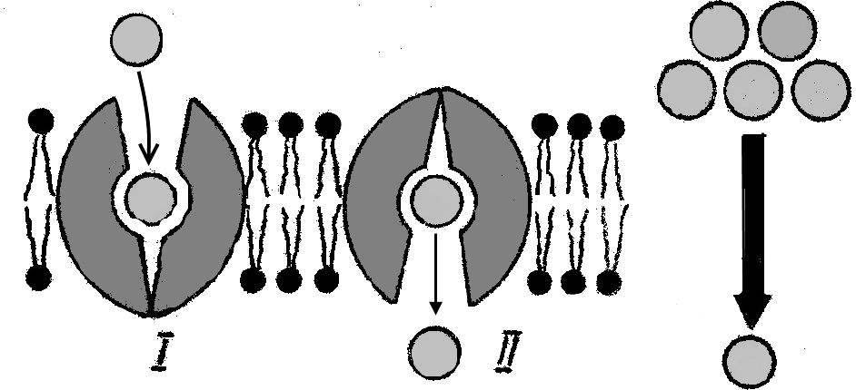
Рис.43. Схема, показывающая предполагаемые изменения структуры белка-переносчика, транспортирующего незаряженные молекулы через мембрану.

Диффузия ионов через каналы мембраны

Фосфолипидный би слой мембраны представляет собой эффективный барьер для ионов. Свободному проникновению их через мембрану препятствует электрический заряд и наличие гидратной (водной) оболочки. Ионы способны диффундировать только через специальные структуры мембраны – так называемые ионные каналы.
Ионные каналы мембраны – это мельчайшие поры, заполненные водой (рис.44).
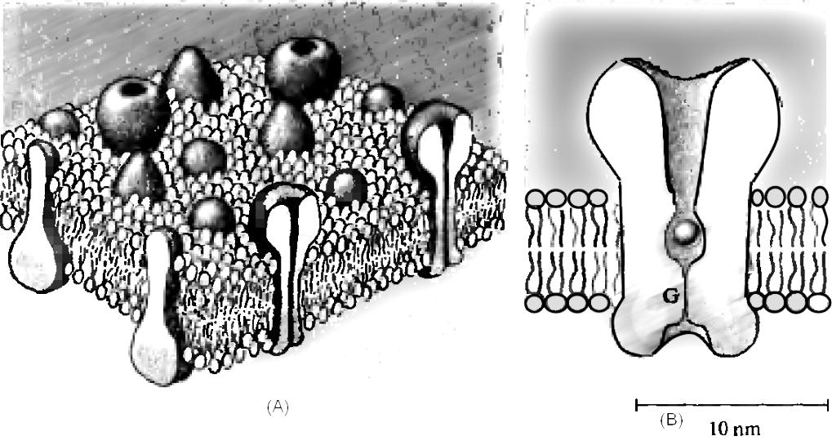
Рис. 44 Клеточная мембрана и ионный канал. (А) Клеточные мембраны состоят из жидкой фазы липидов и встроенных в липиды белковых молекул. Пронизывающие мембрану (трансмембранные) белки образуют ионные каналы. (В) Схематичное представление ионного канала с центральной водной порой и воротным механизмом.

С обеих сторон канала такая пора расширяется, образуя устья. Стенки каналов образованы специфическими интегральными белками, которые обращены своими гидрофильными группами внутрь их.
Процесс проникновения ионов через каналы можно рассматривать как облегченную диффузию, поскольку они взаимодействуют с молекулами белков, образующих стенки каналов. На этих молекулах имеются центры связывания для ионов, которые как бы перескакивают от одного центра к другому. При этом движение иона через канал является пассивным
Процесс диффузии ионов зависит не только от их концентрационного градиента. Поскольку ионы обладают электрическим зарядом, на них влияет и электрическое поле. Поэтому движущей силой их диффузии является градиент электрического потенциала (электрический градиент).
Описать плотность потока ионов в процессе диффузии можно с помощью уравнения Нернста-Планка. Из данного уравнения видно, что данная величина зависит от двух градиентов: концентрационного и электрического.
где U –подвижность ионов, R – универсальная газовая постоянная, T – абсолютная температура, - градиент концентрации ионов, - градиент электрического потенциала.
Как уже отмечалось, диффузия ионов в мембранах происходит через каналы.
Большинство ионных каналов отличается своей селективностью (избирательностью) по отношению к определенным ионам: одни из них проницаемы для катионов, другие – для анионов. Некоторые катионные каналы являются высокоселективными к одному виду ионов. Например, существуют натриевые, калиевые и кальциевые каналы. Внутри канала находится его узкая часть – селективный фильтр, который пропускает лишь определенный вид ионов. Однако известны и относительно неселективные катионные каналы, позволяющие проходить даже небольшим органическим катионам. Низкой селективностью обладают и анионные каналы мембраны.
Ионная проницаемость каналов мембраны не является постоянной. Они совершают переходы между открытым и закрытым состояниями. В этом участвуют определенные атомные группы канальных белков, так называемые «ворота» каналов.
Открывание канала регулируется различными механизмами (рис.45).
Некоторые из этих механизмов физические, такие как изменение электрического потенциала мембраны или механическое воздействие. Другие механизмы химические. Они включают связывание определенных биологически активных молекул (лигандов) с активными центрами канальных белков. Такие центры располагается с наружной или с внутренней стороны канала.

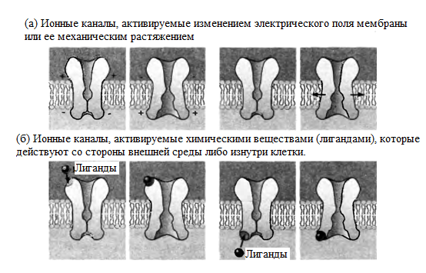
Рис. 45 Способы активации ионных каналов:
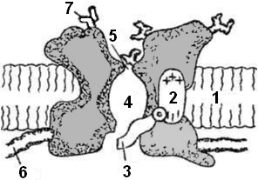
Рис.46 Ионный канал, управляемый электрическим полем.
1 - фосфолипидный бислой; 2 - сенсор, реагирующий на напряженность электрического поля; 3 - "ворота" ионного канала; 4 - пора, заполненная водой; 5 - селективный фильтр; 6 - белок, фиксирующий канал в мембране; 7 - углеводы.

Активный транспорт

Системы активного транспорта осуществляют перенос веществ через мембрану по направлению увеличения электрохимического потенциала, то есть в направлении, противоположном пассивному транспорту. Такой перенос требует затраты энергии. Поэтому активный транспорт сопряжен с расщеплением соединений; богатых энергией (первично активный транспорт), или использует энергию, накопленную другой системой активного транспорта (вторично активный транспорт).
К системам первично активного транспорта относятся так называемые ионные насосы: натрий - калиевый насос, кальциевый насос, протонный насос.
Натрий - калиевый насос – локализован в плазматической мембране всех клеток животных и растений. Он осуществляет поддержание ионного состава цитоплазмы (высокая концентрация ионов калия и низкая концентрация ионов натрия по сравнению с внешней средой).
Натрий - калиевый насос - это сложный интегральный белок-переносчик, который осуществляет транспорт ионов натрия из цитоплазмы во внешнюю среду, а ионов калия из внешней среды внутрь клетки. Он обладает свойствами фермента, расщепляющего АТФ (мембранная Na⁺-K⁺ -АТФаза). В результате этой реакции высвобождается энергия, необходимая для активного транспорта ионов. Для работы натрий - калиевого насоса может использоваться только АТФ, находящаяся внутри клетки. На эту работу затрачивается значительная часть синтезируемой клеткой АТФ.
Исследование натрий - калиевого насоса показало, что он состоит из четырех белковых субъединиц. Две большие альфа - субъединицы с молекулярной массой 95000 пронизывают мембрану насквозь и содержат участки связывания АТФ, обращенные внутрь клетки. Две меньшие бета - субъединицы с молекулярной массой 40000 содержат углеводные группы, расположенные на наружной стороне мембраны. Перенос ионов обусловлен конформационными изменениями Na⁺-K⁺-АТФазы, в результате которых она выполняет попеременно роль натриевого и калиевого переносчиков.
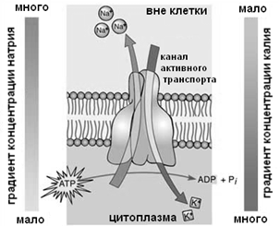
Рис. 47 Схема работы натрий-калиевого насоса.

На рис.48 представлены отдельные стадии цикла работы натрий-калиевого насоса.
(А) Будучи в исходном состоянии, белок-переносчик образует центр связывания, обращенный внутрь клетки и обладающий высоким сродством к ионам натрия и низким – к ионам калия. Ионы калия, до этого момента связанные с переносчиком, высвобождаются, в то время как три иона натрия связываются с ним.
(В) В результате присоединения ионов натрия запускается реакция расщепления АТФ на АДФ и остаток фосфорной кислоты, который присоединяется к белковой молекуле (реакция фосфорилирования). Высвобождается энергия, необходимая для работы натрий-калиевого насоса.
(С) Вследствие реакции фосфорилирования в структуре переносчика происходят изменения. Центр связывания ионов выдвигается наружу.

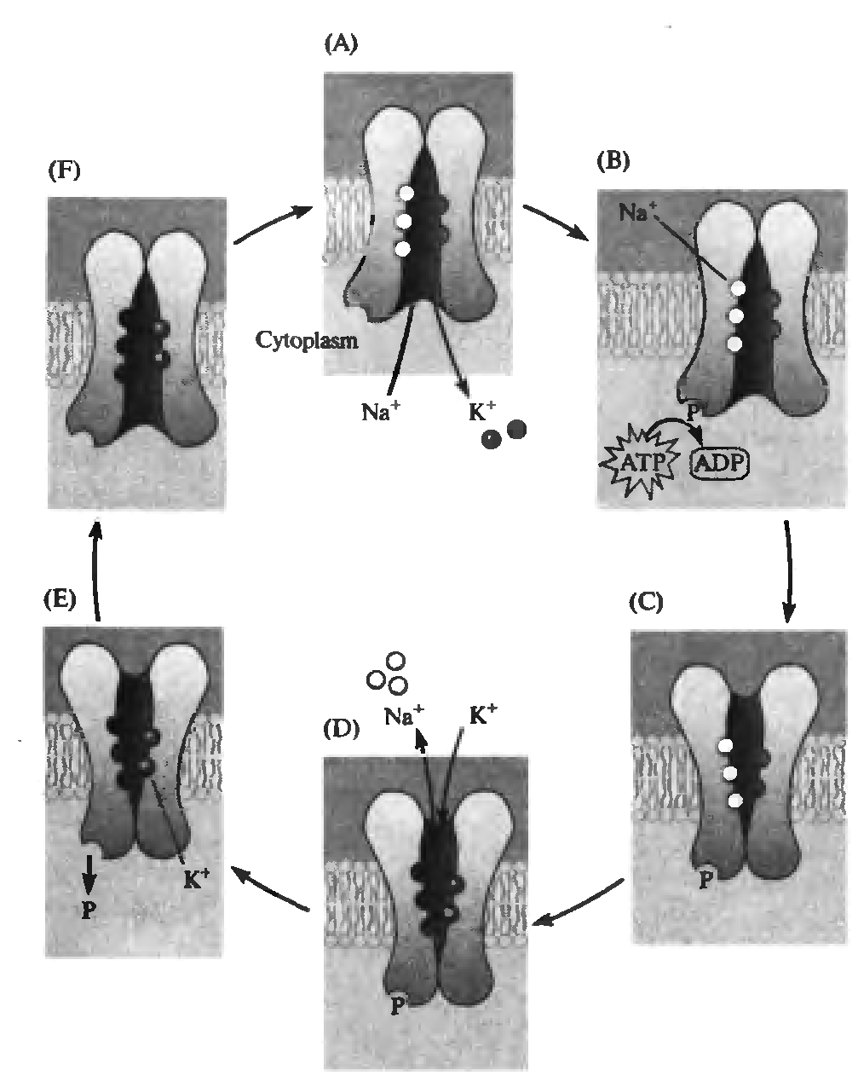
Рис. 48. Перенос ионов натрия и калия натрий-калиевым насосом.

(D) В таком положении центр связывания теряет сродство к ионам натрия и приобретает сродство к ионам калия. Переносчик высвобождает ионы натрия во внешнюю среду и присоединяет из нее два иона калия.
(Е) Присоединение ионов калия запускает реакцию дефосфорилирования. Остаток фосфорной кислоты отделяется от белковой молекулы.
(F) В результате дефосфорилирования восстанавливается первоначальная структура переносчика. Центр связывания ионов переносится внутрь клетки. Он теряет сродство к ионам калия и вновь приобретает сродство к ионам натрия. Поэтому ионы калия отделяются и переходят в цитоплазму. Далее весь процесс повторяется.
Таким образом, при расщеплении одной молекулы АТФ через переносятся через плазматическую мембрану в одном направлении три иона натрия и в другом - два иона калия. Этот цикл работы натрий - калиевого насоса повторяется непрерывно. Максимальная частота его оборотов составляет около 100 с⁻¹.
Наряду с натрий-калиевым насосом существуют и другие механизмы активного транспорта ионов. Кальциевый насос регулирует концентрацию ионов кальция в среде, окружающей сократительный аппарат мышечных клеток. Он представляет собой белок - Ca²⁺-АТФазы, активируемую ионами кальция. Цикл структурных изменений этого белка, которые обусловлены его фосфорилированием и дефосфорилированием, обеспечивает активный перенос двух ионов кальция через мембрану саркоплазматического ретикулума при расщеплении одной молекулы АТФ. Этот процесс описан более подробно в разделе, посвященном биофизическим механизмам мышечного сокращения.
Протонный насос осуществляет активный перенос протонов в мембране митохондрий.
Вторично активный транспорт использует для переноса веществ энергию, заключенную в уже имеющемся электрохимическом ионном градиенте, который создается одним из механизмов первично активного транспорта. На рис.9 показана схематично в общем виде система первично активного транспорта, который потребляет энергию и переносит определенный ион через мембрану в наружную среду. В результате здесь поддерживается более высокая его концентрация, чем внутри клетки. Она является движущей силой, направляющей диффузию данного иона внутрь клетки с помощью мембранного переносчика. Из рисунка видно, что этот же переносчик может транспортировать и другие вещества путем симпорта или антипорта, осуществляя тем самым его вторично активный транспорт.
Примером вторично активного транспорта является система переноса, обеспечивающая всасывание глюкозы клетками слизистой оболочки кишечника. В качестве первичного "двигателя" эта система использует натрий - калиевый насос, который создает на мембране электрохимический градиент натрия.
Диффузионный поток ионов натрия направляется в клетку. Поступление натрия в нее происходит путем облегченной диффузии с помощью мембранных переносчиков. Эти же переносчики присоединяют к себе молекулы глюкозы. В результате она также поступает в клетку даже тогда, когда ее концентрация внутри клетки выше, чем в просвете кишки.

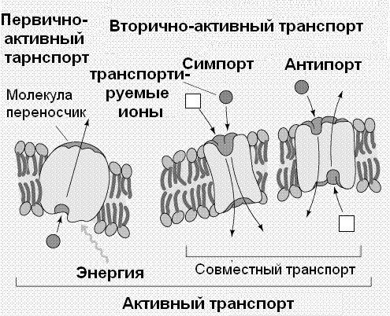
Рис. 49 Транспорт веществ

БИОЭЛЕКТРИЧЕСКИЕ ПОТЕНЦИАЛЫ КЛЕТКИ

Электрическое поле, его характеристики

Электрический заряд порождает электрическое поле. Оно существует в пространстве вокруг заряда и является материальным посредником, который осуществляет взаимодействие между зарядами. Поля, создаваемые неподвижными электрическими зарядами, называют электростатическими. Существуют две характеристики электрического поля.
- Напряженность - cиловая характеристика электрического поля. Она, как и сила, является векторной величиной.
Электростатическое поле действует на электрический заряд, помещенный в него, с силой , которая зависит от величины этого заряда q и напряженности в данной точке поля :

Из этого следует, что напряженность электростатического поля в какой-либо точке численно равна силе, действующей на помещенный в данную точку единичный положительный заряд:
.
Единицей напряженности в системе СИ является Н/Кл, или В/м.
Электростатическое поле можно изобразить графически в виде силовых линий (линий напряженности). Если поле создается точечным зарядом, то силовые линии выходят из заряда, если он положителен, и входят в него, если он отрицателен.
2. Электрический потенциал $φ –$ энергетическая характеристика электрического поля. Электрический заряд, находящийся в каждой точке поля, обладает определенной потенциальной энергией. Ее мерой является электрический потенциал $φ$. Это скалярная величина, численно равная потенциальной энергии Wp , которой обладает помещенный в данную точку поля единичный положительный заряд q :
,
единица измерения [В]
Электрический потенциал φ в любой точке поля, образованного точечным электрическим зарядом q , зависит от величины этого заряда и от расстояния r точки от источника поля:
,
где k – коэффициент пропорциональности.
$k=\frac{1}{4πε_{0 }ε}$ ,
где $ε_{0 }$– электрическая постоянная в СИ, $ε_{ }$ - диэлектрическая проницаемость среды
Физический смысл имеет не величина потенциалов в отдельных точках, а разность потенциалов Δ φ = φ₁ - φ₂. Она численно равна работе А, совершаемой силами поля при перемещении единичного положительного заряда из одной точки поля в другую:
.
При измерении разности электрических потенциалов принимают потенциал одной из точек в качестве нулевого. При электротехнических измерениях таковым обычно считают потенциал Земли.

Мембранный потенциал покоя

Основным генератором электрического потенциала в живом организме служит клетка. В каждой клетке существует разность электрических потенциалов между ее цитоплазмой и внешней средой, источником которой является плазматическая мембрана. Ее называют мембранным потенциалом покоя.
В состоянии покоя внутренняя сторона плазматической мембраны обладает отрицательным электрическим потенциалом по отношению к ее наружной стороне. Разность потенциалов между ними составляет у разных клеток от -30 мВ до -100 мВ. Такова величина мембранного потенциала покоя.
Для непосредственного измерения мембранного потенциала необходимо было поместить электроды по обе стороны мембраны – один внутри клетки, а другой – снаружи. Впервые это было произведено А.Ходжкином и Е.Хаксли (1939) в опыте на гигантском нервном волокне кальмара. Его диаметр достигает 0,5 - 0,8 мм, что позволило ввести внутрь тонкий электрод, не вызывая существенных повреждений.
В последующем для этой цели стали применять стеклянные микроэлектроды. Они представляют собой микропипетки с диаметром кончика менее 1 мкм, которые заполняют концентрированным раствором электролита, чтобы обеспечить их электропроводность. Кончик микроэлектрода настолько тонок, что его можно вводить в различные клетки с помощью микроманипулятора, не вызывая их значительных повреждений. Микроэлектрод вводят внутрь клетки, прокалывая ее плазматическую мембрану. Его присоединяют к измерительному прибору. В момент прокола мембраны микроэлектрод фиксирует величину мембранного потенциала (рис.50).
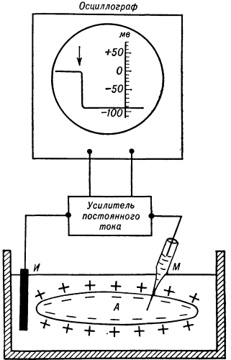

Рис. 50. Схема регистрации потенциала покоя клетки:

Ионный механизм мембранного потенциала покоя

Существование мембранного потенциала покоя обусловлено неравномерным содержанием ионов в цитоплазме клетки и окружающей ее среде (табл.1).

Ион | Концентрация (ммоль/л )
 | Внутриклеточная | Внеклеточная
Калий | 392 | 22
Натрий | 78 | 462
Хлор | 104 | 286

Табл.1 Распределение основных ионов внутри и снаружи клетки

Возникновение мембранного потенциала покоя можно объяснить на следующем примере. Разделим сосуд полупроницаемой мембраной и по обе стороны ее поместим растворы одного и того же электролита разных концентраций (рис. 51). Пусть мембрана пропускает ионы одного знака и не пропускает ионы другого знака.

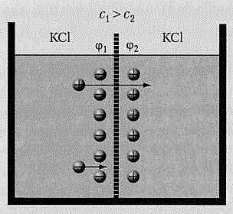

Рис. 51 Мембранный потенциал

Допустим, в двух частях сосуда находятся растворы хлорида калия с концентрациями [с]₁ и [с]₂, причем [с]₁ > [с]₂. Ионы калия будут диффундировать из левой части сосуда в правую под действием градиента концентрации, а ионы хлора, не проходящие через мембрану, будут оставаться в левой части сосуда. Поскольку ионы калия заряжены положительно, то в правой части сосуда возникает избыточный положительный заряд, а жидкость в левой половине сосуда, потерявшая часть ионов калия, зарядится отрицательно. Возникающее при этом электрическое поле препятствует дальнейшей диффузии ионов калия, которая в конце концов прекратится. На противоположных поверхностях мембраны образуется двойной электрический слой из ионов калия и хлора, создающий электрический градиент, противоположный концентрационному градиенту. Разность потенциалов $φ_{1}$-$φ_{2}$ , образующуюся по разные стороны мембраны, называют мембранной разностью потенциалов, или просто мембранным потенциалом.
В результате действия натрий-калиевого насоса два иона калия проходят в клетку и на смену им из клетки выводятся три иона натрия, в результате чего один положительный заряд покидает клетку, что способствует появлению отрицательного потенциала внутриклеточного вещества относительно внеклеточного. Однако концентрация ионов калия внутри клетки очень велика, и если бы внутри клетки не было анионов, то одного натрий-калиевого насоса было бы недостаточно для обеспечения отрицательного потенциала внутри клетки. В ней содержатся анионы хлора и многих органических кислот — аспарагиновой, уксусной и др.
Благодаря работе натрий - калиевого насоса в цитоплазме поддерживается высокая концентрация ионов калия, а в окружающей среде - ионов натрия. На работу натрий - калиевого насоса затрачивается значительная энергия, источником которой является обмен веществ в клетке.
Первое, в основном удовлетворительное, объяснение происхождения мембранного потенциала покоя дал Ю. Бернштейн. Он предположил, что отрицательный потенциал цитоплазмы по отношению к внешней среде в состоянии покоя объясняется диффузией ионов калия, направленной изнутри клетки наружу. Дальнейшие исследования представили доказательства справедливости этого предположения. Во-первых, было установлено, что ионы калия в цитоплазме находятся в свободном состоянии и, следовательно, способны диффундировать. Во-вторых, оказалось, что плазматическая мембрана клетки в состоянии покоя намного более проницаема для ионов калия, чем для ионов натрия(рис.52).

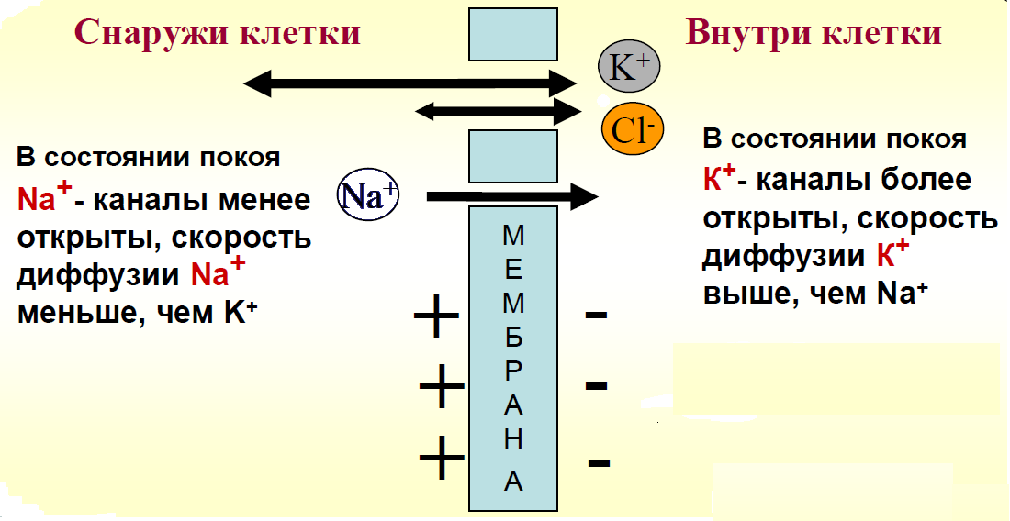
Рис. 52 Модель, объясняющая существование мембранного потенциала покоя

Например, для гигантского аксона кальмара соотношение проницаемости мембраны в покое для разных ионов равно P_{ĸ+}: Р_{Na+} : Р_{Сl-} =1: 0,04: 0,15.
Существуют различные математические модели, объясняющие существование мембранного потенциала покоя. В первом приближении можно пренебречь проницаемостью мембраны для ионов натрия и хлора и рассматривать лишь процессы, связанные с диффузией ионов калия. Калий стремится диффундировать через соответствующие каналы мембраны по направлению уменьшения своей концентрации, то есть изнутри клетки наружу. Большинство анионов цитоплазмы не в состоянии проникать через мембрану. Поэтому выход ионов калия из клетки создает в ее цитоплазме дефицит положительных зарядов, и перевес получают анионы. Этим и объясняется отрицательный потенциал цитоплазмы по отношению к внешней среде в состоянии покоя. Но в то же время отрицательный потенциал цитоплазмы препятствует диффузии ионов калия из клетки наружу. Можно допустить, что в итоге устанавливается равновесие между потоками калия, поступающими в клетку и выходящими из нее. Мембранный потенциал уравновешивает влиянии разности внеклеточной и внутриклеточной концентраций калия на диффузию этого иона. В этом случае мембранный потенциал клетки должен быть близок к равновесному потенциалу для ионов калия.
Разность электрических потенциалов между цитоплазмой клетки φ_{i} и внешней средой φ_{о}, то есть мембранный потенциал φ_{m}., определяется уравнением Нернста. Она зависит от соотношения концентрации ионов калия внутри клетки [K⁺]_{i} и во внешней среде. [K⁺]_{0.:}
,
где R - универсальная газовая постоянная, T - абсолютная температура,
z – электрический заряд иона, F - константа Фарадея, φ – электрический потенциал.
Мембранный потенциал покоя играет важную роль в жизнедеятельности любой клетки, так как его величина сказывается на целом ряде физиологических функций. У нервных и мышечных клеток она определяет уровень возбудимости, то есть способности отвечать на действие раздражителей. Величина потенциала покоя может изменяться под действием различных факторов. Смещение этой величины в положительную сторону называется деполяризацией мембраны, а в отрицательную сторону – гиперполяризацией.

Литература.

- Чалий О.В. та ін. Медична і біологічна фізика: Підручник - К.:”ВІПОЛ”, 1999.
- Ємчик Л.Ф., Кміт Я.М., Медична і біологічна фізика: Підручник – Львів: Світ, 2003. – С. 301 – 332.
- Медицинская и биологическая физика. Под ред. В.Г.Книгавко.- Харьков, 2009.
- Тиманюк В.О., Животова Е.В. Биофизика. – К.: ИД «Профессионал», 2004.

Дополнительная литература.

1. Біофізика. Під ред. П.Г.Костюка. – К.: «Київ .універ.», 2008.
2. Биофизика. Под ред.В.Ф.Антонова.- М. Гуманит. изд. центр ВЛАДОС,
1999.- 288 с.
3. Рубин А.Б. Биофизика: Т.2. Биофизика клеточных процессов.-2000.-
М.:Книжный дом «Университет».

